Министерство образования Республики Беларусь

Учреждение образования
«Белорусский государственный университет информатики и радиоэлектроники»

Факультет компьютерных систем и сетей

Кафедра электронных вычислительных машин

Дисциплина: Базы данных

ОТЧЕТ
по лабораторной работе № 3
«Реализация SQL-запросов для создания базы данных»
на тему
«СТАНЦИЯ ТЕХНИЧЕСКОГО ОБСЛУЖИВАНИЯ»

Студент: П.Е. Казаченко
Преподаватель: Д.В. Куприянова

МИНСК 2025

1 СОЗДАНИЕ ТАБЛИЦ

Ниже приведены SQL-запросы для создания всех таблиц по варианту:

BEGIN;

CREATE TABLE IF NOT EXISTS public.client
(
id serial NOT NULL,
first_name VARCHAR(25) NOT NULL,
last_name VARCHAR(25) NOT NULL,
middle_name VARCHAR(25),
phone_number VARCHAR(20) NOT NULL,
email VARCHAR(255),
address VARCHAR(255),
registration_date date NOT NULL,
PRIMARY KEY (id)
);

CREATE TABLE IF NOT EXISTS public.car
(
id serial NOT NULL,
plate_number VARCHAR(20) NOT NULL,
manufacturer VARCHAR(50) NOT NULL,
model VARCHAR(50) NOT NULL,
engine_type VARCHAR(20) NOT NULL,
manufacture_year date NOT NULL,
client_id serial NOT NULL,
PRIMARY KEY (id)
);

CREATE TABLE IF NOT EXISTS public.work_order
(
id serial NOT NULL,
public_id VARCHAR(20) NOT NULL,
created_at date NOT NULL,
competed_at date,
comment VARCHAR(255),
total_cost numeric(10, 2),
car_id serial NOT NULL,
PRIMARY KEY (id)
);

CREATE TABLE IF NOT EXISTS public.employee
(
id serial NOT NULL,
first_name VARCHAR(25) NOT NULL,
last_name VARCHAR(25) NOT NULL,
middle_name VARCHAR(25) NOT NULL,
gender "char" NOT NULL,
date_of_birth date NOT NULL,
address VARCHAR(255) NOT NULL,
phone_number VARCHAR(20) NOT NULL,
medical_certificate_expiry date NOT NULL,
salary numeric(10, 2) NOT NULL,
position_id serial NOT NULL,
PRIMARY KEY (id)
);

CREATE TABLE IF NOT EXISTS public.employee_position
(
id serial,
name VARCHAR(50)
);

CREATE TABLE IF NOT EXISTS public.work_area
(
id serial NOT NULL,
name VARCHAR(50) NOT NULL,
status VARCHAR(50) NOT NULL,
last_service_date date,
work_area_type_id serial NOT NULL,
PRIMARY KEY (id)
);

CREATE TABLE IF NOT EXISTS public.work_area_type
(
id serial NOT NULL,
name VARCHAR(50) NOT NULL,
PRIMARY KEY (id)
);

CREATE TABLE IF NOT EXISTS public.service
(
id serial NOT NULL,
name VARCHAR(50) NOT NULL,
description VARCHAR(255),
warranty_period VARCHAR(50),
price numeric(10, 2) NOT NULL,
PRIMARY KEY (id)
);

CREATE TABLE IF NOT EXISTS public.consumable_material
(
id serial NOT NULL,
name VARCHAR(50) NOT NULL,
unit VARCHAR(20) NOT NULL,
unit_cost numeric(10, 2) NOT NULL,
current_stock numeric(10, 2) NOT NULL,
PRIMARY KEY (id)
);

CREATE TABLE IF NOT EXISTS public.service_consumable_material
(
service_id serial NOT NULL,
consumable_material_id serial NOT NULL,
amount numeric(10, 2) NOT NULL,
PRIMARY KEY (service_id, consumable_material_id)
);

CREATE TABLE IF NOT EXISTS public.work_area_service
(
work_area_id serial NOT NULL,
service_id serial NOT NULL,
PRIMARY KEY (work_area_id, service_id)
);

CREATE TABLE IF NOT EXISTS public.service_employee
(
service_id serial NOT NULL,
employee_id serial NOT NULL
);

CREATE TABLE IF NOT EXISTS public.completed_service
(
id serial NOT NULL,
completed_at date,
status VARCHAR(50) NOT NULL,
work_order_id serial NOT NULL,
work_area_id serial NOT NULL,
service_id serial NOT NULL,
PRIMARY KEY (id)
);

CREATE TABLE IF NOT EXISTS public.completed_service_employee
(
completed_service_employee_id serial NOT NULL,
employee_id serial NOT NULL
);

ALTER TABLE IF EXISTS public.car
ADD FOREIGN KEY (client_id)
REFERENCES public.client (id) MATCH SIMPLE
ON UPDATE NO ACTION
ON DELETE NO ACTION
NOT VALID;

ALTER TABLE IF EXISTS public.work_order
ADD FOREIGN KEY (car_id)
REFERENCES public.car (id) MATCH SIMPLE
ON UPDATE NO ACTION
ON DELETE NO ACTION
NOT VALID;

ALTER TABLE IF EXISTS public.employee
ADD FOREIGN KEY (position_id)
REFERENCES public.employee_position (id) MATCH SIMPLE
ON UPDATE NO ACTION
ON DELETE NO ACTION
NOT VALID;

ALTER TABLE IF EXISTS public.work_area
ADD FOREIGN KEY (work_area_type_id)
REFERENCES public.work_area_type (id) MATCH SIMPLE
ON UPDATE NO ACTION
ON DELETE NO ACTION
NOT VALID;

ALTER TABLE IF EXISTS public.service_consumable_material
ADD FOREIGN KEY (service_id)
REFERENCES public.service (id) MATCH SIMPLE
ON UPDATE NO ACTION
ON DELETE NO ACTION
NOT VALID;

ALTER TABLE IF EXISTS public.service_consumable_material
ADD FOREIGN KEY (consumable_material_id)
REFERENCES public.consumable_material (id) MATCH SIMPLE
ON UPDATE NO ACTION
ON DELETE NO ACTION
NOT VALID;

ALTER TABLE IF EXISTS public.work_area_service
ADD FOREIGN KEY (work_area_id)
REFERENCES public.work_area (id) MATCH SIMPLE
ON UPDATE NO ACTION
ON DELETE NO ACTION
NOT VALID;

ALTER TABLE IF EXISTS public.work_area_service
ADD FOREIGN KEY (service_id)
REFERENCES public.service (id) MATCH SIMPLE
ON UPDATE NO ACTION
ON DELETE NO ACTION
NOT VALID;

ALTER TABLE IF EXISTS public.service_employee
ADD FOREIGN KEY (service_id)
REFERENCES public.service (id) MATCH SIMPLE
ON UPDATE NO ACTION
ON DELETE NO ACTION
NOT VALID;

ALTER TABLE IF EXISTS public.service_employee
ADD FOREIGN KEY (employee_id)
REFERENCES public.employee (id) MATCH SIMPLE
ON UPDATE NO ACTION
ON DELETE NO ACTION
NOT VALID;

ALTER TABLE IF EXISTS public.completed_service
ADD FOREIGN KEY (work_order_id)
REFERENCES public.work_order (id) MATCH SIMPLE
ON UPDATE NO ACTION
ON DELETE NO ACTION
NOT VALID;

ALTER TABLE IF EXISTS public.completed_service
ADD FOREIGN KEY (service_id)
REFERENCES public.service (id) MATCH SIMPLE
ON UPDATE NO ACTION
ON DELETE NO ACTION
NOT VALID;

ALTER TABLE IF EXISTS public.completed_service
ADD FOREIGN KEY (work_area_id)
REFERENCES public.work_area (id) MATCH SIMPLE
ON UPDATE NO ACTION
ON DELETE NO ACTION
NOT VALID;

ALTER TABLE IF EXISTS public.completed_service_employee
ADD FOREIGN KEY (completed_service_employee_id)
REFERENCES public.completed_service (employee_id) MATCH SIMPLE
ON UPDATE NO ACTION
ON DELETE NO ACTION
NOT VALID;

ALTER TABLE IF EXISTS public.completed_service_employee
ADD FOREIGN KEY (employee_id)
REFERENCES public.employee (id) MATCH SIMPLE
ON UPDATE NO ACTION
ON DELETE NO ACTION
NOT VALID;

END;

2 НАПОЛНЕНИЕ ТАБЛИЦ

Для заполнения таблиц информацией используется директива INSERT. Ниже приведены SQL-запросы и скриншоты заполненных таблиц.
Таблица client.
Заполнение таблицы: вручную.
На рисунке 2.1 представлен функционал добавления строки вручную.

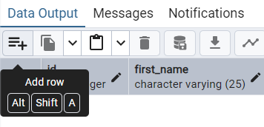

Рисунок 2.1 – Добавление строки

На рисунке 2.2 представлен пример заполнения строки вручную.

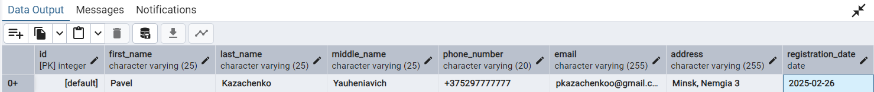

Рисунок 2.2 – Заполнение строки

На рисунке 2.3 представлен функционал сохранения в базу данных.

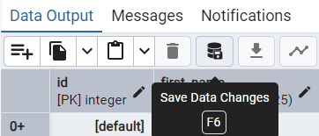

Рисунок 2.3 – Сохранение в базу данных

На рисунке 2.4 представлена заполненная таблица client.
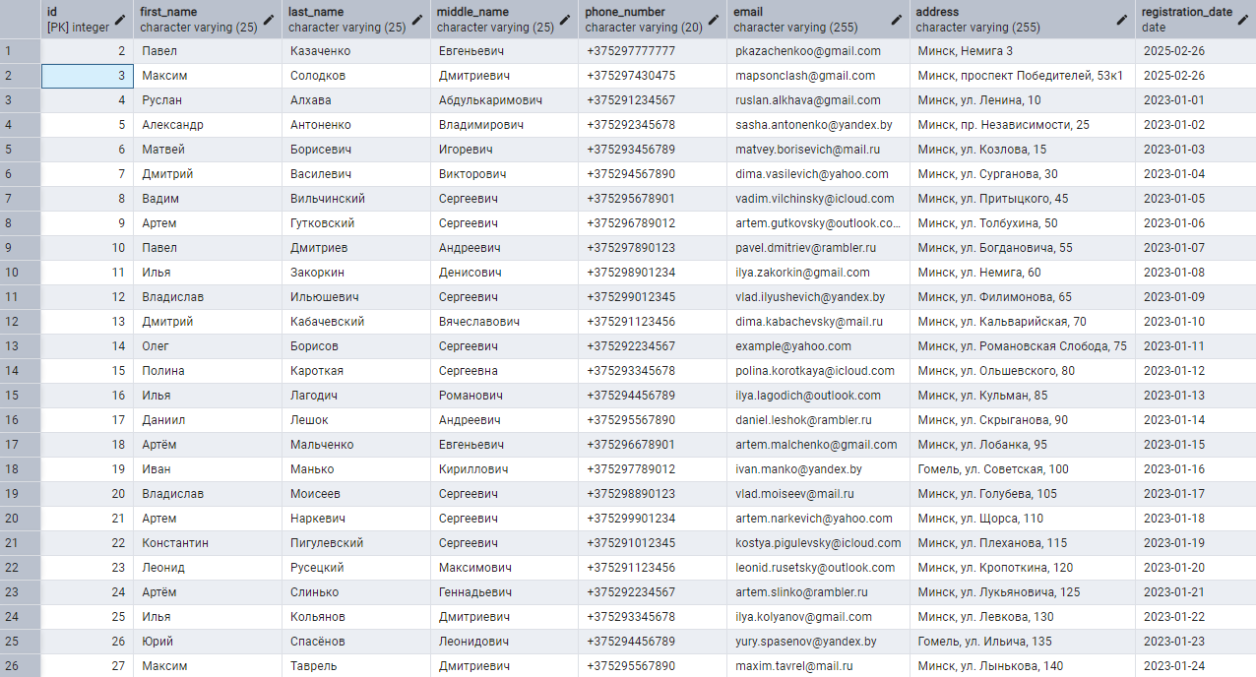

Рисунок 2.4 – Заполненная таблица client

Таблица car.
Заполнение таблицы: вручную. Происходят аналогичные действия, показанные на рисунках 2.1, 2.2 и 2.3.
На рисунке 2.5 представлена заполненная таблица car.

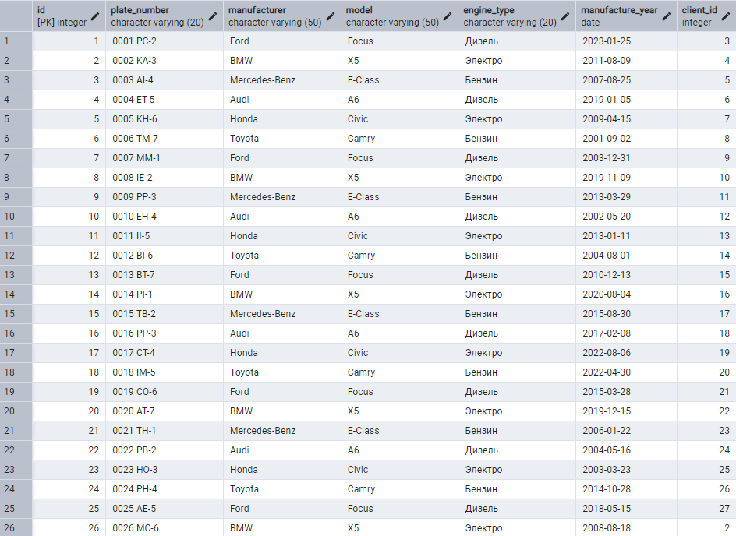

Рисунок 2.5 – Заполненная таблица car
Таблица work_order.
Заполнение таблицы: вручную. Происходят аналогичные действия, показанные на рисунках 2.1, 2.2 и 2.3.
На рисунке 2.6 представлена заполненная таблица work_order.

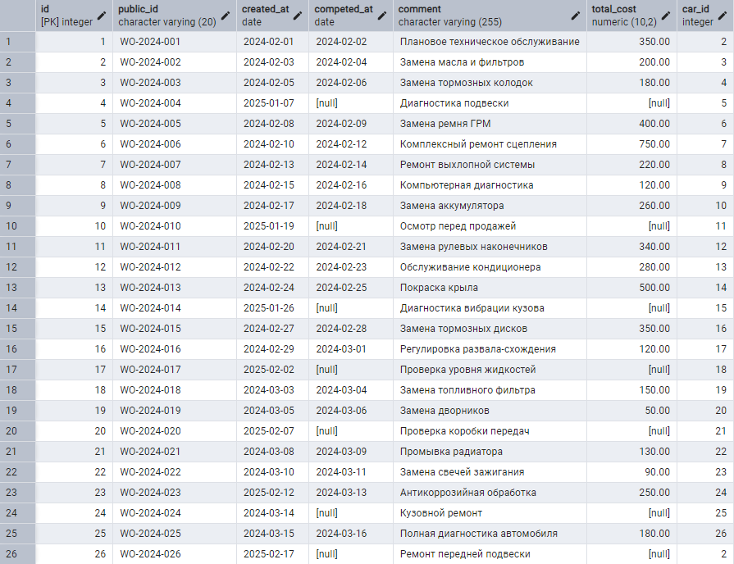

Рисунок 2.6 – Заполненная таблица work_order

Таблица service.
Заполнение таблицы: вручную. Происходят аналогичные действия, показанные на рисунках 2.1, 2.2 и 2.3.
На рисунке 2.7 представлена заполненная таблица service.

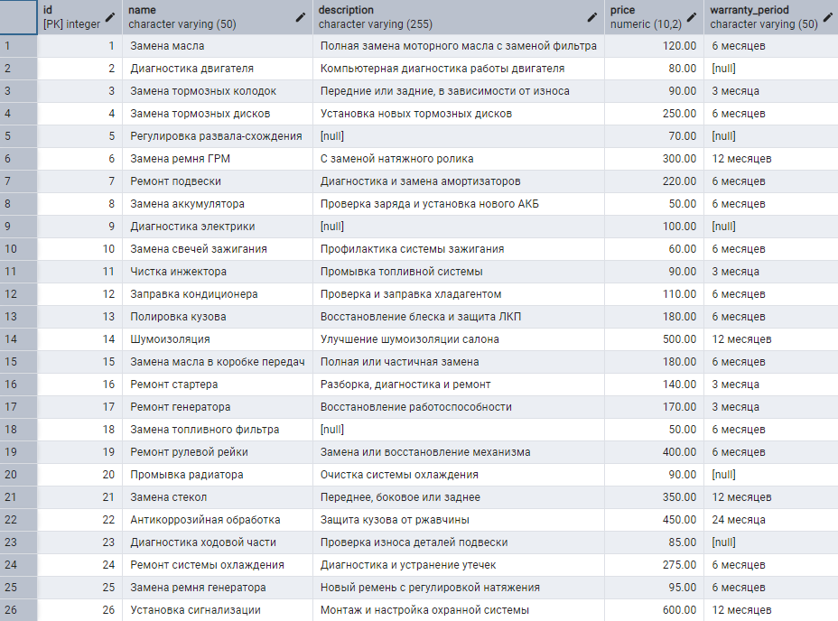

Рисунок 2.7 – Заполненная таблица service
Таблица consumable_material.
Заполнение таблицы: вручную. Происходят аналогичные действия, показанные на рисунках 2.1, 2.2 и 2.3.
На рисунке 2.8 представлена заполненная таблица consumable_material.

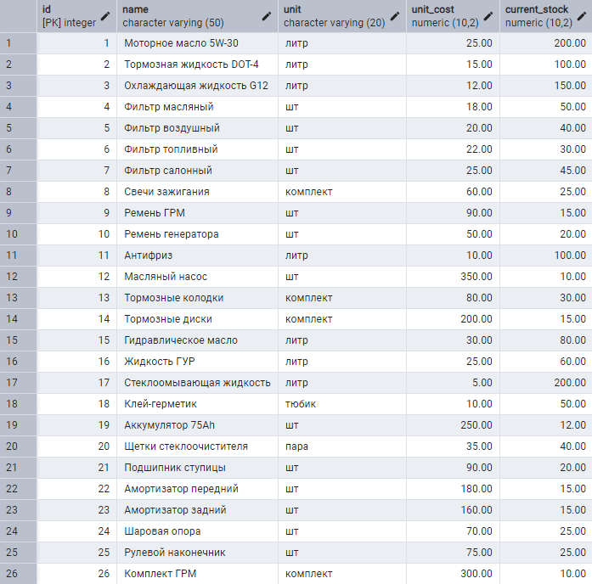

Рисунок 2.8 – Заполненная таблица consumable_material

Заполнение таблицы work_area_type:

INSERT INTO public.work_area_type (name)
VALUES
('Подъемник'),
('Мойка'),
('Диагностика'),
('Шиномонтаж'),
('Кузовной ремонт'),
('Слесарный участок');
('Электрика'),
('Развал-схождение'),
('Тормозной стенд'),
('Зона технического осмотра'),
('Стенд для проверки инжектора'),
('Моторный цех'),
('Аккумуляторный участок'),
('Тест-драйвовая зона'),
('Зона подготовки к покраске'),
('Покрасочная камера'),
('Полировочный участок'),
('Склад запчастей'),
('Склад расходников'),
('Приемка автомобилей'),
('Зона выдачи автомобилей'),
('Комната отдыха персонала'),
('Зона ожидания клиентов'),
('Административный офис'),
('Учебный класс для сотрудников'),
('Экспериментальная зона');

На рисунке 2.9 представлены заполненные таблицы work_area_type.

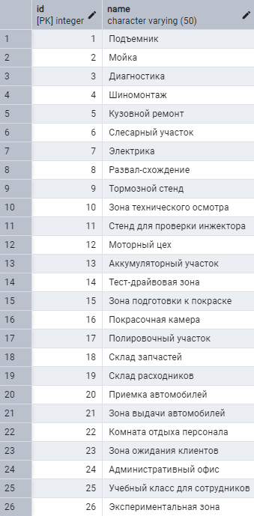

Рисунок 2.9 – Заполненная таблица work_area_type

Заполнение таблицы work_area:

INSERT INTO public.work_area (name, status, last_service_date, work_area_type_id)
VALUES
('Подъемник №1', 'Работает', '2024-01-15', 1),
('Подъемник №2', 'На обслуживании', '2024-02-20', 1),
('Подъемник №3', 'Работает', '2024-01-25', 1),
('Подъемник №4', 'Работает', '2024-02-05', 1),
('Подъемник №5', 'Не работает', '2024-02-10', 1),
('Мойка №1', 'Работает', '2024-02-10', 2),
('Мойка №2', 'Не работает', '2023-12-05', 2),
('Мойка №3', 'Работает', '2024-02-15', 2),
('Мойка №4', 'На обслуживании', '2024-01-30', 2),
('Зона диагностики 1', 'Работает', '2024-02-18', 3),
('Зона диагностики 2', 'Работает', '2024-01-30', 3),
('Зона диагностики 3', 'На обслуживании', '2024-02-25', 3),
('Зона диагностики 4', 'Работает', '2024-02-12', 3),
('Шиномонтаж 1', 'Работает', '2024-02-22', 4),
('Шиномонтаж 2', 'Работает', '2024-02-05', 4),
('Шиномонтаж 3', 'Не работает', '2024-01-28', 4),
('Шиномонтаж 4', 'Работает', '2024-02-14', 4),
('Кузовной ремонт 1', 'На обслуживании', '2024-02-12', 5),
('Кузовной ремонт 2', 'Работает', '2024-01-28', 5),
('Кузовной ремонт 3', 'Работает', '2024-02-01', 5),
('Кузовной ремонт 4', 'Не работает', '2024-01-20', 5),
('Слесарный участок 1', 'Работает', '2024-02-08', 6),
('Слесарный участок 2', 'Работает', '2024-01-20', 6),
('Слесарный участок 3', 'Не работает', '2023-11-25', 6),
('Слесарный участок 4', 'Работает', '2024-02-17', 6),
('Кузовной ремонт 5', 'На обслуживании', '2025-01-11', 5)

На рисунке 2.10 представлена заполненная таблица work_area.

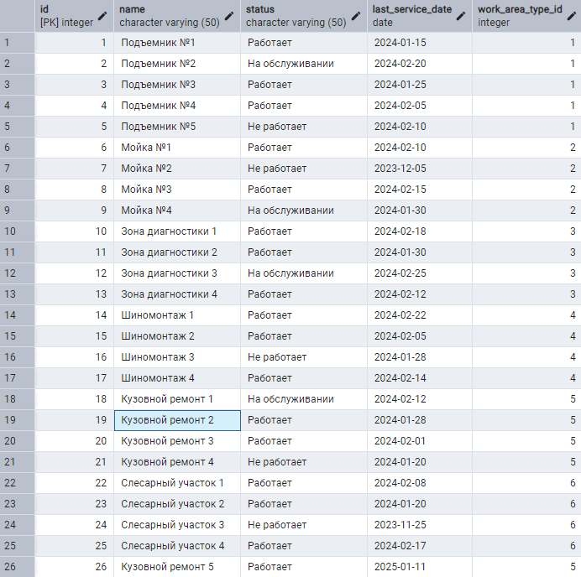

Рисунок 2.10 – Заполненная таблица work_area
Заполнение таблицы position:

INSERT INTO public.employee_position (name)
VALUES
('Автослесарь'),
('Механик'),
('Диагност'),
('Шиномонтажник'),
('Кузовщик'),
('Техник по ремонту'),
('Техник-электрик'),
('Менеджер'),
('Администратор'),
('Директор'),
('Кладовщик'),
('Техник по обслуживанию'),
('Программист'),
('Охранник'),
('Грузчик'),
('Мойщик'),
('Инженер по ремонту'),
('Специалист по безопасности'),
('Контролер качества'),
('Руководитель службы качества'),
('Координатор'),
('Кассир'),
('Маркетолог'),
('Менеджер по закупкам'),
('Водитель'),
('Секретарь');

На рисунке 2.11 представлена заполненная таблица position.

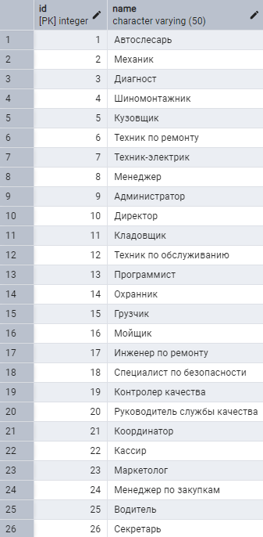

Рисунок 2.11 – Заполненная таблица position
Заполнение таблицы employee:

INSERT INTO public.employee (first_name, last_name, middle_name, gender, date_of_birth, address, phone_number, medical_certificate_expiry, salary, position_id)
VALUES
('Иван', 'Петров', 'Сергеевич', 'M', '1985-03-15', 'Минск, ул. Ленина, 10', '+375291234567', '2025-03-15', 2500.00, 1),
('Алексей', 'Смирнов', 'Дмитриевич', 'M', '1990-05-20', 'Минск, ул. Победителей, 5', '+375291234568', '2025-05-20', 2600.00, 1),
('Дмитрий', 'Козлов', 'Олегович', 'M', '1991-07-09', 'Минск, ул. Ломоносова, 3', '+375291234569', '2025-07-09', 2700.00, 1),
('Сергей', 'Михайлов', 'Юрьевич', 'M', '1983-10-22', 'Минск, ул. Пролетарская, 20', '+375291234570', '2025-10-22', 2800.00, 2),
('Андрей', 'Лебедев', 'Геннадиевич', 'M', '1988-12-30', 'Минск, ул. Маяковского, 2', '+375291234571', '2025-12-30', 2900.00, 2),
('Татьяна', 'Иванова', 'Владимировна', 'Ж', '1993-04-17', 'Минск, ул. Советская, 4', '+375291234572', '2025-04-17', 2500.00, 3),
('Евгений', 'Павлов', 'Анатольевич', 'M', '1986-08-11', 'Минск, ул. Куйбышева, 7', '+375291234573', '2025-08-11', 2700.00, 3),
('Михаил', 'Фёдоров', 'Иванович', 'M', '1991-03-25', 'Минск, ул. Дзержинского, 16', '+375291234574', '2025-03-25', 2300.00, 4),
('Александр', 'Борисов', 'Степанович', 'M', '1989-02-13', 'Минск, ул. Калиновского, 5', '+375291234575', '2025-02-13', 2400.00, 4),
('Анна', 'Романовская', 'Станиславовна', 'Ж', '1990-01-18', 'Минск, ул. Якуба Коласа, 9', '+375291234576', '2025-01-18', 2800.00, 5),
('Игорь', 'Филатов', 'Михайлович', 'M', '1984-09-05', 'Минск, ул. Козлова, 8', '+375291234577', '2025-09-05', 2700.00, 5),
('Георгий', 'Петров', 'Игоревич', 'M', '1982-05-15', 'Минск, ул. Лермонтова, 19', '+375291234578', '2025-05-15', 3000.00, 7),
('Анастасия', 'Егорова', 'Викторовна', 'Ж', '1994-11-25', 'Минск, ул. Пушкина, 18', '+375291234579', '2025-11-25', 2200.00, 12),
('Роман', 'Дьяков', 'Петрович', 'M', '1992-07-03', 'Минск, ул. Захарова, 21', '+375291234580', '2025-07-03', 2500.00, 8),
('Ольга', 'Семенова', 'Геннадиевна', 'Ж', '1985-04-09', 'Минск, ул. Гагарина, 6', '+375291234581', '2025-04-09', 2700.00, 9),
('Константин', 'Медведев', 'Максимович', 'M', '1984-08-29', 'Минск, ул. Лукина, 12', '+375291234582', '2025-08-29', 3300.00, 10),
('Маргарита', 'Кравцова', 'Ильинична', 'Ж', '1992-12-10', 'Минск, ул. Пархоменко, 3', '+375291234583', '2025-12-10', 2500.00, 11),
('Денис', 'Костин', 'Андреевич', 'M', '1980-01-30', 'Минск, ул. Шевченко, 5', '+375291234584', '2025-01-30', 3200.00, 13),
('Владимир', 'Беляев', 'Семенович', 'M', '1989-07-14', 'Минск, ул. Колесникова, 25', '+375291234585', '2025-07-14', 3500.00, 14),
('Екатерина', 'Громова', 'Сергеевна', 'Ж', '1991-06-17', 'Минск, ул. Черняховского, 4', '+375291234586', '2025-06-17', 2800.00, 16),
('Светлана', 'Алексеева', 'Анатольевна', 'Ж', '1990-11-07', 'Минск, ул. Горького, 4', '+375291234587', '2025-11-07', 2400.00, 22),
('Анатолий', 'Рябов', 'Григорьевич', 'M', '1983-08-29', 'Минск, ул. Воронянского, 7', '+375291234588', '2025-08-29', 3300.00, 24),
('Василий', 'Тихонов', 'Артемович', 'M', '1987-06-23', 'Минск, ул. Московская, 15', '+375291234589', '2025-06-23', 2650.00, 1),
('Николай', 'Савельев', 'Павлович', 'M', '1985-02-14', 'Минск, ул. Романовская Слобода, 6', '+375291234590', '2025-02-14', 2750.00, 3),
('Глеб', 'Новиков', 'Игоревич', 'M', '1993-10-05', 'Минск, ул. Партизанский проспект, 22', '+375291234591', '2025-10-05', 2350.00, 4),
('Олег', 'Фомин', 'Александрович', 'M', '1988-12-30', 'Минск, ул. Кальварийская, 8', '+375291234592', '2025-12-30', 2600.00, 8);

На рисунке 2.12 представлена заполненная таблица employee.

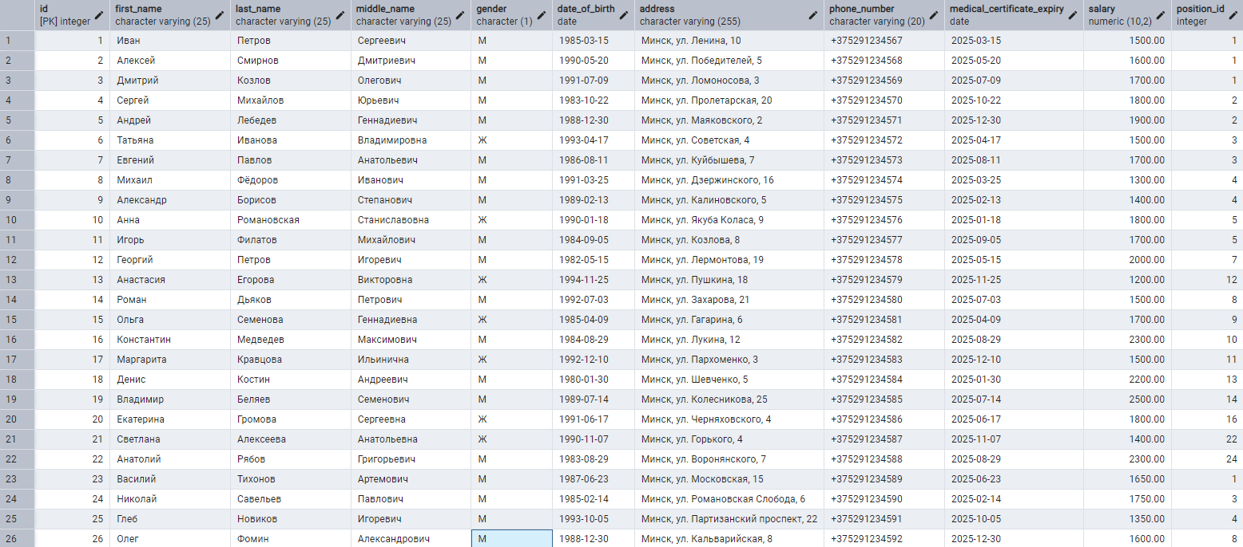

Рисунок 2.12 – Заполненная таблица employee
Заполнение таблицы work_order:

INSERT INTO public.work_order (public_id, created_at, competed_at, comment, total_cost, car_id)
VALUES
('WO-2024-001', '2024-02-01', '2024-02-02', 'Плановое техническое обслуживание', 350.00, 2),
('WO-2024-002', '2024-02-03', '2024-02-04', 'Замена масла и фильтров', 200.00, 3),
('WO-2024-003', '2024-02-05', '2024-02-06', 'Замена тормозных колодок', 180.00, 4),
('WO-2024-004', '2024-02-07', NULL, 'Диагностика подвески', NULL, 5),
('WO-2024-005', '2024-02-08', '2024-02-09', 'Замена ремня ГРМ', 400.00, 6),
('WO-2024-006', '2024-02-10', '2024-02-12', 'Комплексный ремонт сцепления', 750.00, 7),
('WO-2024-007', '2024-02-13', '2024-02-14', 'Ремонт выхлопной системы', 220.00, 8),
('WO-2024-008', '2024-02-15', '2024-02-16', 'Компьютерная диагностика', 120.00, 9),
('WO-2024-009', '2024-02-17', '2024-02-18', 'Замена аккумулятора', 260.00, 10),
('WO-2024-010', '2024-02-19', NULL, 'Осмотр перед продажей', NULL, 11),
('WO-2024-011', '2024-02-20', '2024-02-21', 'Замена рулевых наконечников', 340.00, 12),
('WO-2024-012', '2024-02-22', '2024-02-23', 'Обслуживание кондиционера', 280.00, 13),
('WO-2024-013', '2024-02-24', '2024-02-25', 'Покраска крыла', 500.00, 14),
('WO-2024-014', '2024-02-26', NULL, 'Диагностика вибрации кузова', NULL, 15),
('WO-2024-015', '2024-02-27', '2024-02-28', 'Замена тормозных дисков', 350.00, 16),
('WO-2024-016', '2024-02-29', '2024-03-01', 'Регулировка развала-схождения', 120.00, 17),
('WO-2024-017', '2024-03-02', NULL, 'Проверка уровня жидкостей', NULL, 18),
('WO-2024-018', '2024-03-03', '2024-03-04', 'Замена топливного фильтра', 150.00, 19),
('WO-2024-019', '2024-03-05', '2024-03-06', 'Замена дворников', 50.00, 20),
('WO-2024-020', '2024-03-07', NULL, 'Проверка коробки передач', NULL, 21),
('WO-2024-021', '2024-03-08', '2024-03-09', 'Промывка радиатора', 130.00, 22),
('WO-2024-022', '2024-03-10', '2024-03-11', 'Замена свечей зажигания', 90.00, 23),
('WO-2024-023', '2024-03-12', '2024-03-13', 'Антикоррозийная обработка', 250.00, 24),
('WO-2024-024', '2024-03-14', NULL, 'Кузовной ремонт', NULL, 25),
('WO-2024-025', '2024-03-15', '2024-03-16', 'Полная диагностика автомобиля', 180.00, 26),
('WO-2024-026', '2024-03-17', NULL, 'Ремонт передней подвески', NULL, 2);

На рисунке 2.13 представлена заполненная таблица work_order.

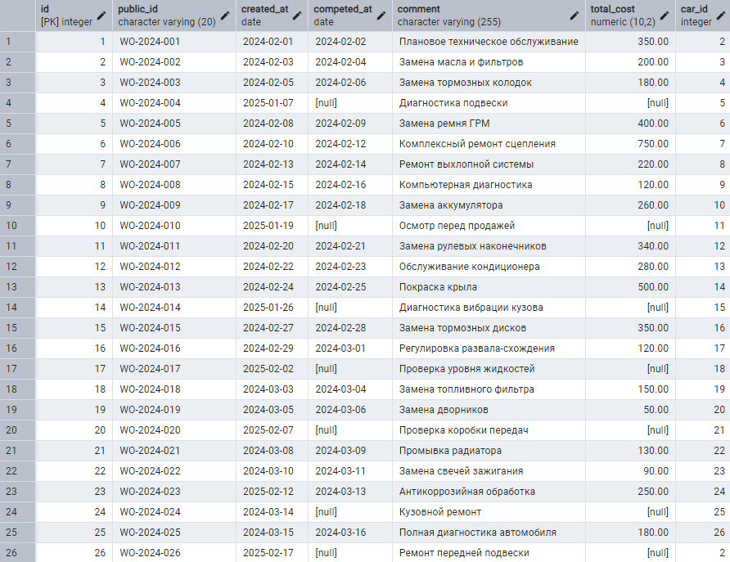

Рисунок 2.13 – Заполненная таблица work_order

Заполнение таблицы completed_service:

INSERT INTO public.completed_service (id, completed_at, status, work_order_id, work_area_id, service_id)
VALUES
(37, '2025-01-01', 'Выполнено', 1, 1, 1),
(38, '2025-01-02', 'Выполнено', 2, 2, 2),
(39, '2025-01-03', 'Выполнено', 3, 3, 3),
(40, '2025-01-04', 'Выполнено', 4, 4, 4),
(41, '2025-01-05', 'Выполнено', 5, 5, 5),
(42, '2025-01-06', 'Выполнено', 6, 6, 6),
(43, '2025-01-07', 'Выполнено', 7, 1, 7),
(44, '2025-01-08', 'Выполнено', 8, 2, 8),
(45, '2025-01-09', 'Выполнено', 9, 3, 9),
(46, '2025-01-10', 'Выполнено', 10, 4, 10),
(47, '2025-01-11', 'Выполнено', 11, 5, 11),
(48, '2025-01-12', 'Выполнено', 12, 6, 12),
(49, '2025-01-13', 'Выполнено', 13, 1, 13),
(50, '2025-01-14', 'Выполнено', 14, 2, 14),
(51, '2025-01-15', 'Выполнено', 15, 3, 15),
(52, '2025-01-16', 'Выполнено', 16, 4, 16),
(53, '2025-01-17', 'Выполнено', 17, 5, 17),
(54, '2025-01-18', 'Выполнено', 18, 6, 18),
(55, '2025-01-19', 'Выполнено', 19, 1, 19),
(56, '2025-01-20', 'Выполнено', 20, 2, 20),
(57, '2025-01-21', 'Выполнено', 21, 3, 21),
(58, '2025-01-22', 'Выполнено', 22, 4, 22),
(59, '2025-01-23', 'Выполнено', 23, 5, 23),
(60, '2025-01-24', 'Выполнено', 24, 6, 24),
(61, '2025-01-25', 'Выполнено', 25, 1, 25),
(62, '2025-01-26', 'Выполнено', 26, 2, 26);

На рисунке 2.14 представлена заполненная таблица completed_service.

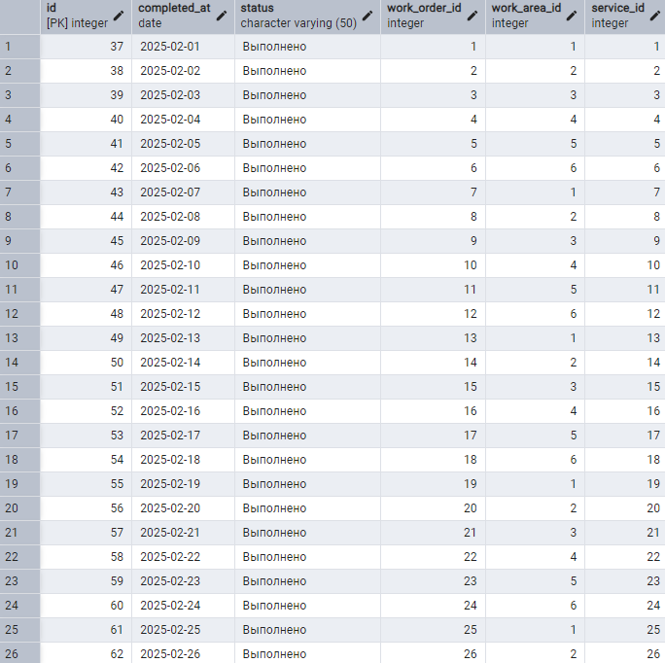

Рисунок 2.14 – Заполненная таблица completed_service

Таблица work_area_service.
Заполняется следующим образом:

INSERT INTO public.work_area_service (work_area_id, service_id)
VALUES

(1, 1),
(1, 2),
(2, 3),
(2, 4),
(3, 5),
(3, 6),
(4, 7),
(4, 8),
(5, 9),
(5, 10),
(6, 11),
(6, 12),
(1, 13),
(1, 14),
(2, 15),
(2, 16),
(3, 17),
(3, 18),
(4, 19),
(4, 20),
(5, 21),
(5, 22),
(6, 23),
(6, 24),
(6, 25),
(6, 26);

На рисунке 2.15а представлена заполненная таблица work_area_service.
Таблица service_employee.
Заполняется следующим образом:

INSERT INTO public.service_employee (service_id, employee_id)
VALUES

(1, 3),
(2, 5),
(3, 7),
(4, 7),
(5, 8),
(6, 6),
(7, 6),
(8, 4),
(9, 10),
(10, 9),
(11, 12),
(12, 12),
(13, 14),
(14, 15),
(15, 3),
(16, 12),
(17, 18),
(18, 7),
(19, 5),
(20, 14),
(21, 8),
(22, 16),
(23, 17),
(24, 11),
(25, 13),
(26, 9);

На рисунке 2.15б представлена заполненная таблица service_employee.
Таблица completed_service_employee.
Заполняется следующим образом:

INSERT INTO public.completed_service_employee (completed_service_id, employee_id)
VALUES
(37, 3),
(38, 5),
(39, 7),
(40, 8),
(41, 6),
(42, 6),
(43, 7),
(44, 4),
(45, 10),
(46, 9),
(47, 12),
(48, 12),
(49, 13),
(50, 14),
(51, 15),
(52, 16),
(53, 17),
(54, 7),
(55, 5),
(56, 14),
(57, 8),
(58, 16),
(59, 13),
(60, 11),
(61, 14),
(62, 9);

На рисунке 2.15в представлена заполненная таблица completed_service_employee.
Таблица service_consumable_material.
Заполняется следующим образом:

INSERT INTO public.service_consumable_material (service_id, consumable_material_id, quantity)
VALUES
(1, 1, 4),
(1, 4, 1),
(2, 2, 1),
(3, 13, 1),
(4, 14, 1),
(5, 7, 1),
(6, 9, 1),
(6, 26, 1),
(7, 12, 1),
(8, 19, 1),
(9, 11, 1),
(10, 8, 1),
(11, 5, 1),
(12, 17, 2),
(13, 20, 1),
(14, 22, 1),
(15, 1, 2),
(16, 18, 1),
(17, 23, 1),
(18, 6, 1),
(20, 3, 2),
(22, 25, 2),
(23, 16, 2),
(24, 21, 1),
(25, 3, 1),
(26, 10, 1);

На рисунке 2.15г представлена заполненная таблица service_consumable_material.

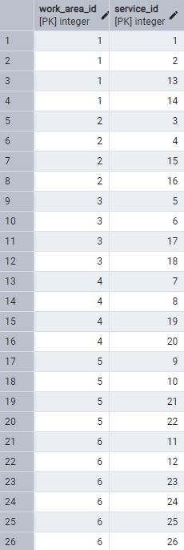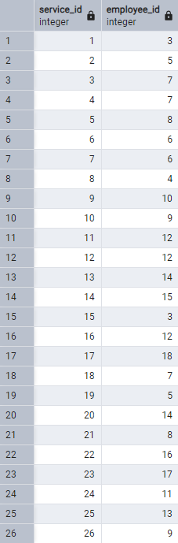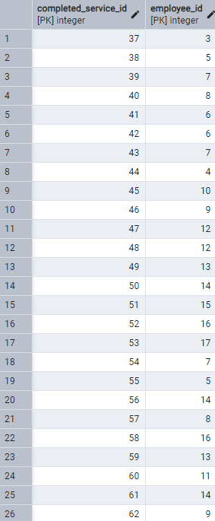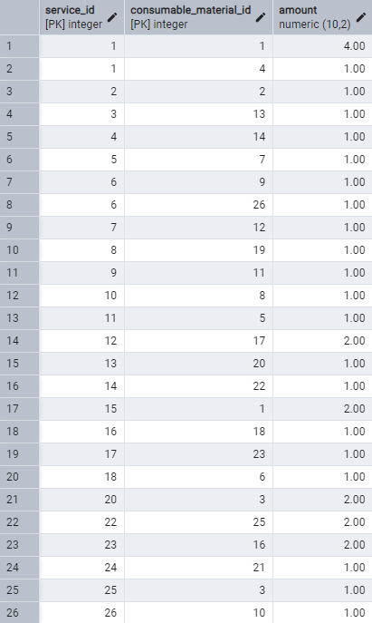
а) б) в) г)

Рисунок 2.15 – а) таблица work_area_service; б) таблица service_employee; в) таблица completed_service_employee; г) таблица service_consumable_material

ДРУГИЕ SQL-КОМАНДЫ

В процессе работы с базами данных часто возникает необходимость изменять структуру таблиц без потери данных. Для этого используется оператор ALTER TABLE, который позволяет вносить изменения в существующую таблицу, такие как переименование столбцов, изменение типов данных, добавление и удаление ограничений. Дальше будут рассмотрены основные операции, выполняемые с помощью ALTER TABLE.
Для переименования таблицы используется следующая команда:

ALTER TABLE worker RENAME TO employee;

Для добавления нового столбца используется следующая команда:

ALTER TABLE employee ADD COLUMN postcode VARCHAR(20)

Для добавления комментария к столбцу используется следующая команда:

COMMENT ON COLUMN employee.salary IS 'Зарплата сотрудника'

Ограничения, они же constraints, в SQL обеспечивают целостность данных и позволяют задавать дополнительные правила для столбцов. К основным ограничениям относятся NOT NULL, UNIQUE, PRIMARY KEY, FOREIGN KEY и CHECK.
Добавить ограничение можно с помощью следующей команд

ALTER TABLE employee
ALTER COLUMN position_id SET NOT NULL;

Удалить ограничение можно с помощью следующей команды:

ALTER TABLE employee
DROP COLUMN position_id SET NOT NULL;

4 СОЗДАНИЕ ВРЕМЕННОЙ ТАБЛИЦЫ

Создадим временную таблицу complaint которая будет содержать поля id, client_id, description, created_at:

CREATE TEMP TABLE complaint_book (
id SERIAL PRIMARY KEY,
description TEXT NOT NULL,
created_at TIMESTAMP DEFAULT CURRENT_TIMESTAMP
);

Вставим во временную таблицу тестовые данные:

INSERT INTO complaint_book (description)
VALUES
('Качество обслуживания было неудовлетворительным!'),
('Не понравилась скорость выполнения работ.'),
('Не поставили деталь вовремя...'),
('Механик был не вежлив и ничего не объяснил!');

Сделаем выборку SELECT * FROM complaint_book;

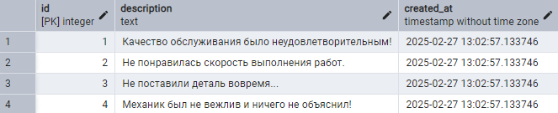

Рисунок 4.1 – Выборка данных из временной таблицы

Удалим временную таблицу: DROP TABLE complaint_book;

5 ГЕНЕРАЦИЯ ERD-ДИАГРАММЫ

После создания всех таблиц можно экспортировать их структуру в виде UML-диаграммы и сравнить ее с UML-диаграммой, созданной во второй лабораторной работе. Для этого воспользуемся функцией ERD For Schema в меню. На рисунке 5.1 представлен функционал генерации диаграммы.

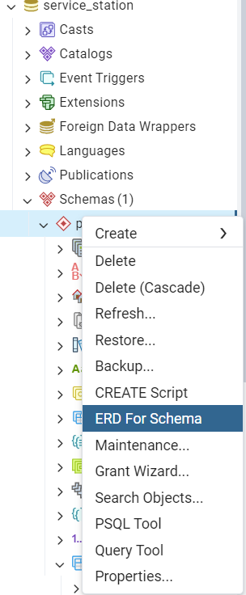

Рисунок 5.1 – Генерация диаграммы

На рисунке 5.2 представлен результат генерации диаграммы.

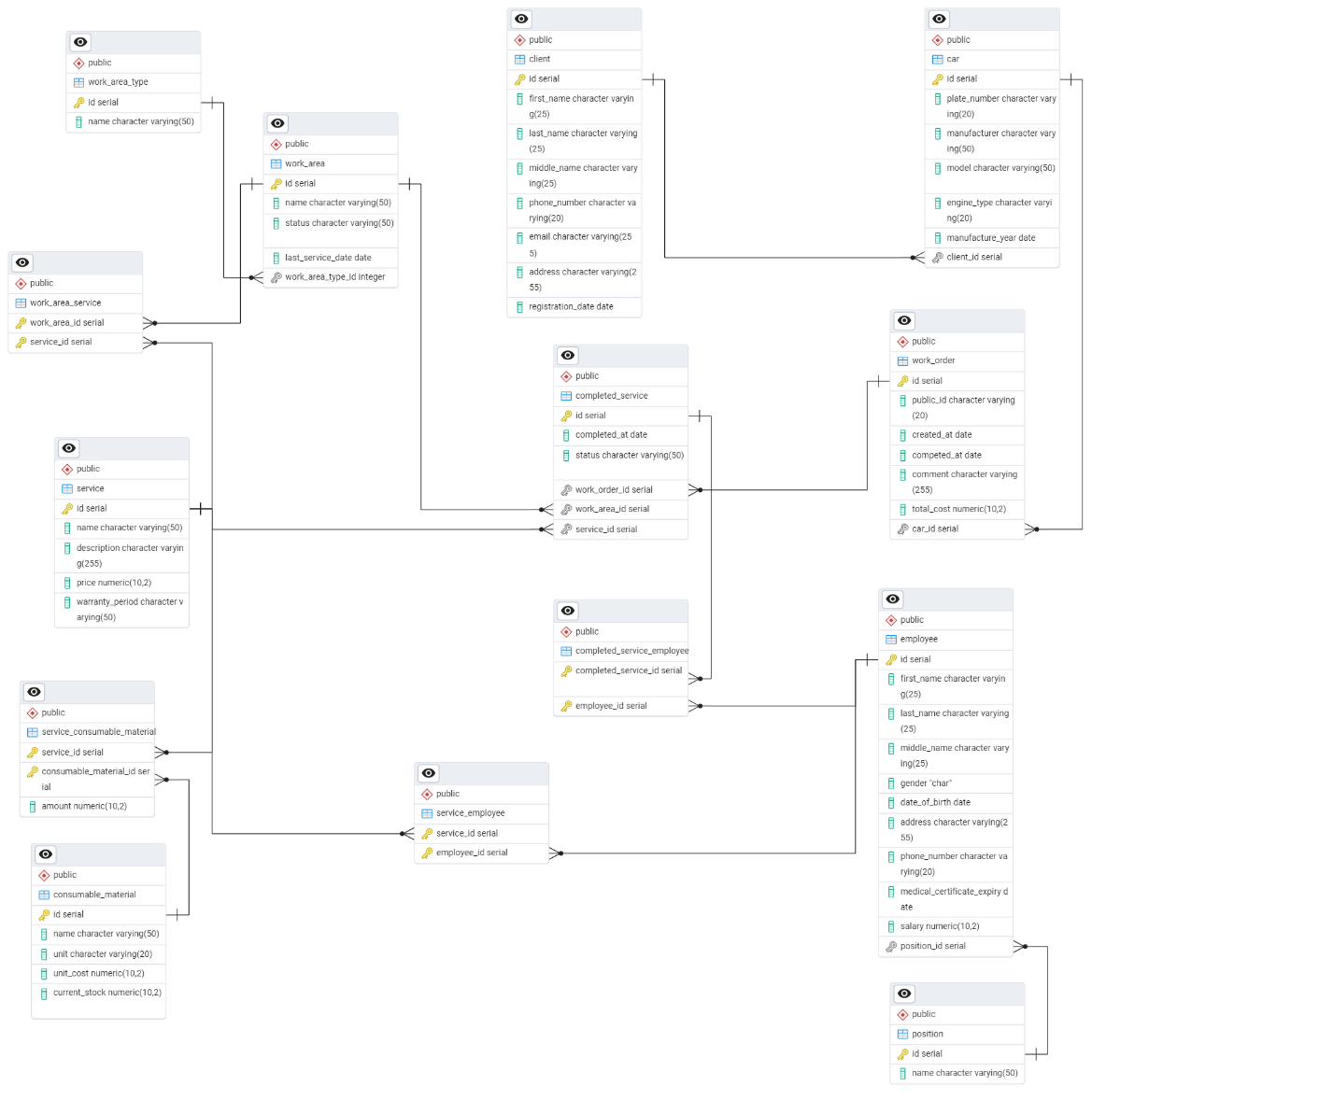

Рисунок 5.2 – Сгенерированная диаграмма

6 ЭКСПОРТ РЕЗУЛЬТАТОВ

Для восстановления базы данных или создания ее копии необходимо сохранить точную структуру таблиц. В pgAdmin для этого предусмотрено специальное меню: Schema → Backup, где следует указать имя файла и выбрать формат Plain. На рисунке 6.1 представлен функционал восстановления БД.

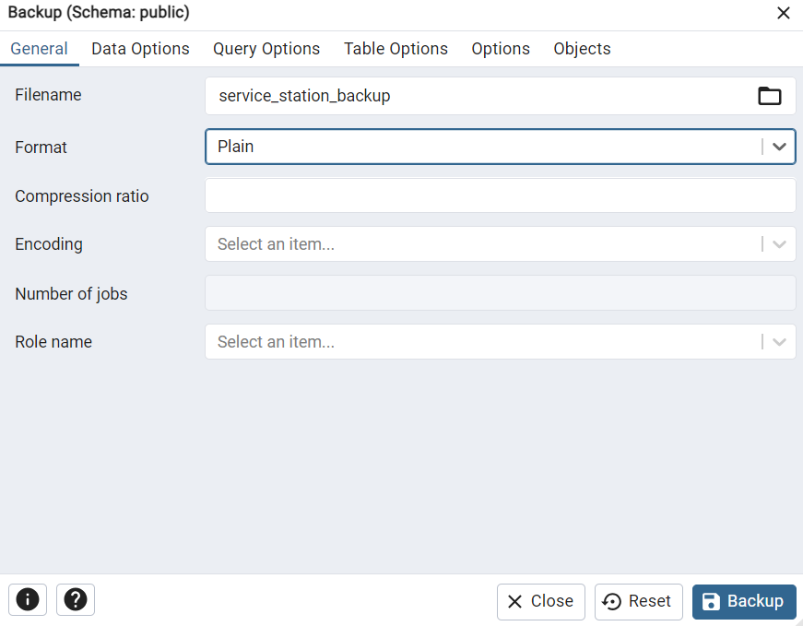

Рисунок 6.1 – Настройка сохранения файла восстановления

Полученный скрипт для восстановления базы данных:

--
-- PostgreSQL database dump
--

-- Dumped from database version 17.2
-- Dumped by pg_dump version 17.2

-- Started on 2025-02-27 14:18:51

SET statement_timeout = 0;
SET lock_timeout = 0;
SET idle_in_transaction_session_timeout = 0;
SET transaction_timeout = 0;
SET client_encoding = 'UTF8';
SET standard_conforming_strings = on;
SELECT pg_catalog.set_config('search_path', '', false);
SET check_function_bodies = false;
SET xmloption = content;
SET client_min_messages = warning;
SET row_security = off;

--
-- TOC entry 4 (class 2615 OID 2200)
-- Name: public; Type: SCHEMA; Schema: -; Owner: pg_database_owner
--

CREATE SCHEMA public;

ALTER SCHEMA public OWNER TO pg_database_owner;

--
-- TOC entry 5079 (class 0 OID 0)
-- Dependencies: 4
-- Name: SCHEMA public; Type: COMMENT; Schema: -; Owner: pg_database_owner
--

COMMENT ON SCHEMA public IS 'standard public schema';

SET default_tablespace = '';

SET default_table_access_method = heap;

--
-- TOC entry 223 (class 1259 OID 45261)
-- Name: car; Type: TABLE; Schema: public; Owner: postgres
--

CREATE TABLE public.car (
id integer NOT NULL,
plate_number character varying(20) NOT NULL,
manufacturer character varying(50) NOT NULL,
model character varying(50) NOT NULL,
engine_type character varying(20) NOT NULL,
manufacture_year date NOT NULL,
client_id integer NOT NULL
);

ALTER TABLE public.car OWNER TO postgres;

--
-- TOC entry 222 (class 1259 OID 45260)
-- Name: car_client_id_seq; Type: SEQUENCE; Schema: public; Owner: postgres
--

CREATE SEQUENCE public.car_client_id_seq
AS integer
START WITH 1
INCREMENT BY 1
NO MINVALUE
NO MAXVALUE
CACHE 1;

ALTER SEQUENCE public.car_client_id_seq OWNER TO postgres;

--
-- TOC entry 5080 (class 0 OID 0)
-- Dependencies: 222
-- Name: car_client_id_seq; Type: SEQUENCE OWNED BY; Schema: public; Owner: postgres
--

ALTER SEQUENCE public.car_client_id_seq OWNED BY public.car.client_id;

--
-- TOC entry 221 (class 1259 OID 45259)
-- Name: car_id_seq; Type: SEQUENCE; Schema: public; Owner: postgres
--

CREATE SEQUENCE public.car_id_seq
AS integer
START WITH 1
INCREMENT BY 1
NO MINVALUE
NO MAXVALUE
CACHE 1;

ALTER SEQUENCE public.car_id_seq OWNER TO postgres;

--
-- TOC entry 5081 (class 0 OID 0)
-- Dependencies: 221
-- Name: car_id_seq; Type: SEQUENCE OWNED BY; Schema: public; Owner: postgres
--

ALTER SEQUENCE public.car_id_seq OWNED BY public.car.id;

--
-- TOC entry 220 (class 1259 OID 45251)
-- Name: client; Type: TABLE; Schema: public; Owner: postgres
--

CREATE TABLE public.client (
id integer NOT NULL,
first_name character varying(25) NOT NULL,
last_name character varying(25) NOT NULL,
middle_name character varying(25),
phone_number character varying(20) NOT NULL,
email character varying(255),
address character varying(255),
registration_date date NOT NULL
);

ALTER TABLE public.client OWNER TO postgres;

--
-- TOC entry 219 (class 1259 OID 45250)
-- Name: client_id_seq; Type: SEQUENCE; Schema: public; Owner: postgres
--

CREATE SEQUENCE public.client_id_seq
AS integer
START WITH 1
INCREMENT BY 1
NO MINVALUE
NO MAXVALUE
CACHE 1;

ALTER SEQUENCE public.client_id_seq OWNER TO postgres;

--
-- TOC entry 5082 (class 0 OID 0)
-- Dependencies: 219
-- Name: client_id_seq; Type: SEQUENCE OWNED BY; Schema: public; Owner: postgres
--

ALTER SEQUENCE public.client_id_seq OWNED BY public.client.id;

--
-- TOC entry 254 (class 1259 OID 45353)
-- Name: completed_service; Type: TABLE; Schema: public; Owner: postgres
--

CREATE TABLE public.completed_service (
id integer NOT NULL,
completed_at date,
status character varying(50) NOT NULL,
work_order_id integer NOT NULL,
work_area_id integer NOT NULL,
service_id integer NOT NULL
);

ALTER TABLE public.completed_service OWNER TO postgres;

--
-- TOC entry 257 (class 1259 OID 45494)
-- Name: completed_service_employee; Type: TABLE; Schema: public; Owner: postgres
--

CREATE TABLE public.completed_service_employee (
completed_service_id integer NOT NULL,
employee_id integer NOT NULL
);

ALTER TABLE public.completed_service_employee OWNER TO postgres;

--
-- TOC entry 255 (class 1259 OID 45492)
-- Name: completed_service_employee_completed_service_id_seq; Type: SEQUENCE; Schema: public; Owner: postgres
--

CREATE SEQUENCE public.completed_service_employee_completed_service_id_seq
AS integer
START WITH 1
INCREMENT BY 1
NO MINVALUE
NO MAXVALUE
CACHE 1;

ALTER SEQUENCE public.completed_service_employee_completed_service_id_seq OWNER TO postgres;

--
-- TOC entry 5083 (class 0 OID 0)
-- Dependencies: 255
-- Name: completed_service_employee_completed_service_id_seq; Type: SEQUENCE OWNED BY; Schema: public; Owner: postgres
--

ALTER SEQUENCE public.completed_service_employee_completed_service_id_seq OWNED BY public.completed_service_employee.completed_service_id;

--
-- TOC entry 256 (class 1259 OID 45493)
-- Name: completed_service_employee_employee_id_seq; Type: SEQUENCE; Schema: public; Owner: postgres
--

CREATE SEQUENCE public.completed_service_employee_employee_id_seq
AS integer
START WITH 1
INCREMENT BY 1
NO MINVALUE
NO MAXVALUE
CACHE 1;

ALTER SEQUENCE public.completed_service_employee_employee_id_seq OWNER TO postgres;

--
-- TOC entry 5084 (class 0 OID 0)
-- Dependencies: 256
-- Name: completed_service_employee_employee_id_seq; Type: SEQUENCE OWNED BY; Schema: public; Owner: postgres
--

ALTER SEQUENCE public.completed_service_employee_employee_id_seq OWNED BY public.completed_service_employee.employee_id;

--
-- TOC entry 250 (class 1259 OID 45348)
-- Name: completed_service_id_seq; Type: SEQUENCE; Schema: public; Owner: postgres
--

CREATE SEQUENCE public.completed_service_id_seq
AS integer
START WITH 1
INCREMENT BY 1
NO MINVALUE
NO MAXVALUE
CACHE 1;

ALTER SEQUENCE public.completed_service_id_seq OWNER TO postgres;

--
-- TOC entry 5085 (class 0 OID 0)
-- Dependencies: 250
-- Name: completed_service_id_seq; Type: SEQUENCE OWNED BY; Schema: public; Owner: postgres
--

ALTER SEQUENCE public.completed_service_id_seq OWNED BY public.completed_service.id;

--
-- TOC entry 253 (class 1259 OID 45352)
-- Name: completed_service_service_id_seq; Type: SEQUENCE; Schema: public; Owner: postgres
--

CREATE SEQUENCE public.completed_service_service_id_seq
AS integer
START WITH 1
INCREMENT BY 1
NO MINVALUE
NO MAXVALUE
CACHE 1;

ALTER SEQUENCE public.completed_service_service_id_seq OWNER TO postgres;

--
-- TOC entry 5086 (class 0 OID 0)
-- Dependencies: 253
-- Name: completed_service_service_id_seq; Type: SEQUENCE OWNED BY; Schema: public; Owner: postgres
--

ALTER SEQUENCE public.completed_service_service_id_seq OWNED BY public.completed_service.service_id;

--
-- TOC entry 252 (class 1259 OID 45350)
-- Name: completed_service_work_area_id_seq; Type: SEQUENCE; Schema: public; Owner: postgres
--

CREATE SEQUENCE public.completed_service_work_area_id_seq
AS integer
START WITH 1
INCREMENT BY 1
NO MINVALUE
NO MAXVALUE
CACHE 1;

ALTER SEQUENCE public.completed_service_work_area_id_seq OWNER TO postgres;

--
-- TOC entry 5087 (class 0 OID 0)
-- Dependencies: 252
-- Name: completed_service_work_area_id_seq; Type: SEQUENCE OWNED BY; Schema: public; Owner: postgres
--

ALTER SEQUENCE public.completed_service_work_area_id_seq OWNED BY public.completed_service.work_area_id;

--
-- TOC entry 251 (class 1259 OID 45349)
-- Name: completed_service_work_order_id_seq; Type: SEQUENCE; Schema: public; Owner: postgres
--

CREATE SEQUENCE public.completed_service_work_order_id_seq
AS integer
START WITH 1
INCREMENT BY 1
NO MINVALUE
NO MAXVALUE
CACHE 1;

ALTER SEQUENCE public.completed_service_work_order_id_seq OWNER TO postgres;

--
-- TOC entry 5088 (class 0 OID 0)
-- Dependencies: 251
-- Name: completed_service_work_order_id_seq; Type: SEQUENCE OWNED BY; Schema: public; Owner: postgres
--

ALTER SEQUENCE public.completed_service_work_order_id_seq OWNED BY public.completed_service.work_order_id;

--
-- TOC entry 240 (class 1259 OID 45317)
-- Name: consumable_material; Type: TABLE; Schema: public; Owner: postgres
--

CREATE TABLE public.consumable_material (
id integer NOT NULL,
name character varying(50) NOT NULL,
unit character varying(20) NOT NULL,
unit_cost numeric(10,2) NOT NULL,
current_stock numeric(10,2) NOT NULL
);

ALTER TABLE public.consumable_material OWNER TO postgres;

--
-- TOC entry 239 (class 1259 OID 45316)
-- Name: consumable_material_id_seq; Type: SEQUENCE; Schema: public; Owner: postgres
--

CREATE SEQUENCE public.consumable_material_id_seq
AS integer
START WITH 1
INCREMENT BY 1
NO MINVALUE
NO MAXVALUE
CACHE 1;

ALTER SEQUENCE public.consumable_material_id_seq OWNER TO postgres;

--
-- TOC entry 5089 (class 0 OID 0)
-- Dependencies: 239
-- Name: consumable_material_id_seq; Type: SEQUENCE OWNED BY; Schema: public; Owner: postgres
--

ALTER SEQUENCE public.consumable_material_id_seq OWNED BY public.consumable_material.id;

--
-- TOC entry 229 (class 1259 OID 45279)
-- Name: employee; Type: TABLE; Schema: public; Owner: postgres
--

CREATE TABLE public.employee (
id integer NOT NULL,
first_name character varying(25) NOT NULL,
last_name character varying(25) NOT NULL,
middle_name character varying(25) NOT NULL,
gender "char" NOT NULL,
date_of_birth date NOT NULL,
address character varying(255) NOT NULL,
phone_number character varying(20) NOT NULL,
medical_certificate_expiry date NOT NULL,
salary numeric(10,2) NOT NULL,
position_id integer NOT NULL
);

ALTER TABLE public.employee OWNER TO postgres;

--
-- TOC entry 227 (class 1259 OID 45277)
-- Name: employee_id_seq; Type: SEQUENCE; Schema: public; Owner: postgres
--

CREATE SEQUENCE public.employee_id_seq
AS integer
START WITH 1
INCREMENT BY 1
NO MINVALUE
NO MAXVALUE
CACHE 1;

ALTER SEQUENCE public.employee_id_seq OWNER TO postgres;

--
-- TOC entry 5090 (class 0 OID 0)
-- Dependencies: 227
-- Name: employee_id_seq; Type: SEQUENCE OWNED BY; Schema: public; Owner: postgres
--

ALTER SEQUENCE public.employee_id_seq OWNED BY public.employee.id;

--
-- TOC entry 228 (class 1259 OID 45278)
-- Name: employee_position_id_seq; Type: SEQUENCE; Schema: public; Owner: postgres
--

CREATE SEQUENCE public.employee_position_id_seq
AS integer
START WITH 1
INCREMENT BY 1
NO MINVALUE
NO MAXVALUE
CACHE 1;

ALTER SEQUENCE public.employee_position_id_seq OWNER TO postgres;

--
-- TOC entry 5091 (class 0 OID 0)
-- Dependencies: 228
-- Name: employee_position_id_seq; Type: SEQUENCE OWNED BY; Schema: public; Owner: postgres
--

ALTER SEQUENCE public.employee_position_id_seq OWNED BY public.employee.position_id;

--
-- TOC entry 231 (class 1259 OID 45287)
-- Name: position; Type: TABLE; Schema: public; Owner: postgres
--

CREATE TABLE public."position" (
id integer NOT NULL,
name character varying(50)
);

ALTER TABLE public."position" OWNER TO postgres;

--
-- TOC entry 230 (class 1259 OID 45286)
-- Name: position_id_seq; Type: SEQUENCE; Schema: public; Owner: postgres
--

CREATE SEQUENCE public.position_id_seq
AS integer
START WITH 1
INCREMENT BY 1
NO MINVALUE
NO MAXVALUE
CACHE 1;

ALTER SEQUENCE public.position_id_seq OWNER TO postgres;

--
-- TOC entry 5092 (class 0 OID 0)
-- Dependencies: 230
-- Name: position_id_seq; Type: SEQUENCE OWNED BY; Schema: public; Owner: postgres
--

ALTER SEQUENCE public.position_id_seq OWNED BY public."position".id;

--
-- TOC entry 238 (class 1259 OID 45310)
-- Name: service; Type: TABLE; Schema: public; Owner: postgres
--

CREATE TABLE public.service (
id integer NOT NULL,
name character varying(50) NOT NULL,
description character varying(255),
price numeric(10,2) NOT NULL,
warranty_period character varying(50)
);

ALTER TABLE public.service OWNER TO postgres;

--
-- TOC entry 243 (class 1259 OID 45325)
-- Name: service_consumable_material; Type: TABLE; Schema: public; Owner: postgres
--

CREATE TABLE public.service_consumable_material (
service_id integer NOT NULL,
consumable_material_id integer NOT NULL,
amount numeric(10,2) NOT NULL
);

ALTER TABLE public.service_consumable_material OWNER TO postgres;

--
-- TOC entry 242 (class 1259 OID 45324)
-- Name: service_consumable_material_consumable_material_id_seq; Type: SEQUENCE; Schema: public; Owner: postgres
--

CREATE SEQUENCE public.service_consumable_material_consumable_material_id_seq
AS integer
START WITH 1
INCREMENT BY 1
NO MINVALUE
NO MAXVALUE
CACHE 1;

ALTER SEQUENCE public.service_consumable_material_consumable_material_id_seq OWNER TO postgres;

--
-- TOC entry 5093 (class 0 OID 0)
-- Dependencies: 242
-- Name: service_consumable_material_consumable_material_id_seq; Type: SEQUENCE OWNED BY; Schema: public; Owner: postgres
--

ALTER SEQUENCE public.service_consumable_material_consumable_material_id_seq OWNED BY public.service_consumable_material.consumable_material_id;

--
-- TOC entry 241 (class 1259 OID 45323)
-- Name: service_consumable_material_service_id_seq; Type: SEQUENCE; Schema: public; Owner: postgres
--

CREATE SEQUENCE public.service_consumable_material_service_id_seq
AS integer
START WITH 1
INCREMENT BY 1
NO MINVALUE
NO MAXVALUE
CACHE 1;

ALTER SEQUENCE public.service_consumable_material_service_id_seq OWNER TO postgres;

--
-- TOC entry 5094 (class 0 OID 0)
-- Dependencies: 241
-- Name: service_consumable_material_service_id_seq; Type: SEQUENCE OWNED BY; Schema: public; Owner: postgres
--

ALTER SEQUENCE public.service_consumable_material_service_id_seq OWNED BY public.service_consumable_material.service_id;

--
-- TOC entry 249 (class 1259 OID 45343)
-- Name: service_employee; Type: TABLE; Schema: public; Owner: postgres
--

CREATE TABLE public.service_employee (
service_id integer NOT NULL,
employee_id integer NOT NULL
);

ALTER TABLE public.service_employee OWNER TO postgres;

--
-- TOC entry 248 (class 1259 OID 45342)
-- Name: service_employee_employee_id_seq; Type: SEQUENCE; Schema: public; Owner: postgres
--

CREATE SEQUENCE public.service_employee_employee_id_seq
AS integer
START WITH 1
INCREMENT BY 1
NO MINVALUE
NO MAXVALUE
CACHE 1;

ALTER SEQUENCE public.service_employee_employee_id_seq OWNER TO postgres;

--
-- TOC entry 5095 (class 0 OID 0)
-- Dependencies: 248
-- Name: service_employee_employee_id_seq; Type: SEQUENCE OWNED BY; Schema: public; Owner: postgres
--

ALTER SEQUENCE public.service_employee_employee_id_seq OWNED BY public.service_employee.employee_id;

--
-- TOC entry 247 (class 1259 OID 45341)
-- Name: service_employee_service_id_seq; Type: SEQUENCE; Schema: public; Owner: postgres
--

CREATE SEQUENCE public.service_employee_service_id_seq
AS integer
START WITH 1
INCREMENT BY 1
NO MINVALUE
NO MAXVALUE
CACHE 1;

ALTER SEQUENCE public.service_employee_service_id_seq OWNER TO postgres;

--
-- TOC entry 5096 (class 0 OID 0)
-- Dependencies: 247
-- Name: service_employee_service_id_seq; Type: SEQUENCE OWNED BY; Schema: public; Owner: postgres
--

ALTER SEQUENCE public.service_employee_service_id_seq OWNED BY public.service_employee.service_id;

--
-- TOC entry 237 (class 1259 OID 45309)
-- Name: service_id_seq; Type: SEQUENCE; Schema: public; Owner: postgres
--

CREATE SEQUENCE public.service_id_seq
AS integer
START WITH 1
INCREMENT BY 1
NO MINVALUE
NO MAXVALUE
CACHE 1;

ALTER SEQUENCE public.service_id_seq OWNER TO postgres;

--
-- TOC entry 5097 (class 0 OID 0)
-- Dependencies: 237
-- Name: service_id_seq; Type: SEQUENCE OWNED BY; Schema: public; Owner: postgres
--

ALTER SEQUENCE public.service_id_seq OWNED BY public.service.id;

--
-- TOC entry 234 (class 1259 OID 45295)
-- Name: work_area; Type: TABLE; Schema: public; Owner: postgres
--

CREATE TABLE public.work_area (
id integer NOT NULL,
name character varying(50) NOT NULL,
status character varying(50) NOT NULL,
last_service_date date,
work_area_type_id integer NOT NULL
);

ALTER TABLE public.work_area OWNER TO postgres;

--
-- TOC entry 232 (class 1259 OID 45293)
-- Name: work_area_id_seq; Type: SEQUENCE; Schema: public; Owner: postgres
--

CREATE SEQUENCE public.work_area_id_seq
AS integer
START WITH 1
INCREMENT BY 1
NO MINVALUE
NO MAXVALUE
CACHE 1;

ALTER SEQUENCE public.work_area_id_seq OWNER TO postgres;

--
-- TOC entry 5098 (class 0 OID 0)
-- Dependencies: 232
-- Name: work_area_id_seq; Type: SEQUENCE OWNED BY; Schema: public; Owner: postgres
--

ALTER SEQUENCE public.work_area_id_seq OWNED BY public.work_area.id;

--
-- TOC entry 246 (class 1259 OID 45334)
-- Name: work_area_service; Type: TABLE; Schema: public; Owner: postgres
--

CREATE TABLE public.work_area_service (
work_area_id integer NOT NULL,
service_id integer NOT NULL
);

ALTER TABLE public.work_area_service OWNER TO postgres;

--
-- TOC entry 245 (class 1259 OID 45333)
-- Name: work_area_service_service_id_seq; Type: SEQUENCE; Schema: public; Owner: postgres
--

CREATE SEQUENCE public.work_area_service_service_id_seq
AS integer
START WITH 1
INCREMENT BY 1
NO MINVALUE
NO MAXVALUE
CACHE 1;

ALTER SEQUENCE public.work_area_service_service_id_seq OWNER TO postgres;

--
-- TOC entry 5099 (class 0 OID 0)
-- Dependencies: 245
-- Name: work_area_service_service_id_seq; Type: SEQUENCE OWNED BY; Schema: public; Owner: postgres
--

ALTER SEQUENCE public.work_area_service_service_id_seq OWNED BY public.work_area_service.service_id;

--
-- TOC entry 244 (class 1259 OID 45332)
-- Name: work_area_service_work_area_id_seq; Type: SEQUENCE; Schema: public; Owner: postgres
--

CREATE SEQUENCE public.work_area_service_work_area_id_seq
AS integer
START WITH 1
INCREMENT BY 1
NO MINVALUE
NO MAXVALUE
CACHE 1;

ALTER SEQUENCE public.work_area_service_work_area_id_seq OWNER TO postgres;

--
-- TOC entry 5100 (class 0 OID 0)
-- Dependencies: 244
-- Name: work_area_service_work_area_id_seq; Type: SEQUENCE OWNED BY; Schema: public; Owner: postgres
--

ALTER SEQUENCE public.work_area_service_work_area_id_seq OWNED BY public.work_area_service.work_area_id;

--
-- TOC entry 236 (class 1259 OID 45303)
-- Name: work_area_type; Type: TABLE; Schema: public; Owner: postgres
--

CREATE TABLE public.work_area_type (
id integer NOT NULL,
name character varying(50) NOT NULL
);

ALTER TABLE public.work_area_type OWNER TO postgres;

--
-- TOC entry 235 (class 1259 OID 45302)
-- Name: work_area_type_id_seq; Type: SEQUENCE; Schema: public; Owner: postgres
--

CREATE SEQUENCE public.work_area_type_id_seq
AS integer
START WITH 1
INCREMENT BY 1
NO MINVALUE
NO MAXVALUE
CACHE 1;

ALTER SEQUENCE public.work_area_type_id_seq OWNER TO postgres;

--
-- TOC entry 5101 (class 0 OID 0)
-- Dependencies: 235
-- Name: work_area_type_id_seq; Type: SEQUENCE OWNED BY; Schema: public; Owner: postgres
--

ALTER SEQUENCE public.work_area_type_id_seq OWNED BY public.work_area_type.id;

--
-- TOC entry 233 (class 1259 OID 45294)
-- Name: work_area_work_zone_type_id_seq; Type: SEQUENCE; Schema: public; Owner: postgres
--

CREATE SEQUENCE public.work_area_work_zone_type_id_seq
AS integer
START WITH 1
INCREMENT BY 1
NO MINVALUE
NO MAXVALUE
CACHE 1;

ALTER SEQUENCE public.work_area_work_zone_type_id_seq OWNER TO postgres;

--
-- TOC entry 5102 (class 0 OID 0)
-- Dependencies: 233
-- Name: work_area_work_zone_type_id_seq; Type: SEQUENCE OWNED BY; Schema: public; Owner: postgres
--

ALTER SEQUENCE public.work_area_work_zone_type_id_seq OWNED BY public.work_area.work_area_type_id;

--
-- TOC entry 226 (class 1259 OID 45270)
-- Name: work_order; Type: TABLE; Schema: public; Owner: postgres
--

CREATE TABLE public.work_order (
id integer NOT NULL,
public_id character varying(20) NOT NULL,
created_at date NOT NULL,
competed_at date,
comment character varying(255),
total_cost numeric(10,2),
car_id integer NOT NULL
);

ALTER TABLE public.work_order OWNER TO postgres;

--
-- TOC entry 225 (class 1259 OID 45269)
-- Name: work_order_car_id_seq; Type: SEQUENCE; Schema: public; Owner: postgres
--

CREATE SEQUENCE public.work_order_car_id_seq
AS integer
START WITH 1
INCREMENT BY 1
NO MINVALUE
NO MAXVALUE
CACHE 1;

ALTER SEQUENCE public.work_order_car_id_seq OWNER TO postgres;

--
-- TOC entry 5103 (class 0 OID 0)
-- Dependencies: 225
-- Name: work_order_car_id_seq; Type: SEQUENCE OWNED BY; Schema: public; Owner: postgres
--

ALTER SEQUENCE public.work_order_car_id_seq OWNED BY public.work_order.car_id;

--
-- TOC entry 224 (class 1259 OID 45268)
-- Name: work_order_id_seq; Type: SEQUENCE; Schema: public; Owner: postgres
--

CREATE SEQUENCE public.work_order_id_seq
AS integer
START WITH 1
INCREMENT BY 1
NO MINVALUE
NO MAXVALUE
CACHE 1;

ALTER SEQUENCE public.work_order_id_seq OWNER TO postgres;

--
-- TOC entry 5104 (class 0 OID 0)
-- Dependencies: 224
-- Name: work_order_id_seq; Type: SEQUENCE OWNED BY; Schema: public; Owner: postgres
--

ALTER SEQUENCE public.work_order_id_seq OWNED BY public.work_order.id;

--
-- TOC entry 4825 (class 2604 OID 45264)
-- Name: car id; Type: DEFAULT; Schema: public; Owner: postgres
--

ALTER TABLE ONLY public.car ALTER COLUMN id SET DEFAULT nextval('public.car_id_seq'::regclass);

--
-- TOC entry 4826 (class 2604 OID 45265)
-- Name: car client_id; Type: DEFAULT; Schema: public; Owner: postgres
--

ALTER TABLE ONLY public.car ALTER COLUMN client_id SET DEFAULT nextval('public.car_client_id_seq'::regclass);

--
-- TOC entry 4824 (class 2604 OID 45254)
-- Name: client id; Type: DEFAULT; Schema: public; Owner: postgres
--

ALTER TABLE ONLY public.client ALTER COLUMN id SET DEFAULT nextval('public.client_id_seq'::regclass);

--
-- TOC entry 4843 (class 2604 OID 45356)
-- Name: completed_service id; Type: DEFAULT; Schema: public; Owner: postgres
--

ALTER TABLE ONLY public.completed_service ALTER COLUMN id SET DEFAULT nextval('public.completed_service_id_seq'::regclass);

--
-- TOC entry 4844 (class 2604 OID 45357)
-- Name: completed_service work_order_id; Type: DEFAULT; Schema: public; Owner: postgres
--

ALTER TABLE ONLY public.completed_service ALTER COLUMN work_order_id SET DEFAULT nextval('public.completed_service_work_order_id_seq'::regclass);

--
-- TOC entry 4845 (class 2604 OID 45358)
-- Name: completed_service work_area_id; Type: DEFAULT; Schema: public; Owner: postgres
--

ALTER TABLE ONLY public.completed_service ALTER COLUMN work_area_id SET DEFAULT nextval('public.completed_service_work_area_id_seq'::regclass);

--
-- TOC entry 4846 (class 2604 OID 45360)
-- Name: completed_service service_id; Type: DEFAULT; Schema: public; Owner: postgres
--

ALTER TABLE ONLY public.completed_service ALTER COLUMN service_id SET DEFAULT nextval('public.completed_service_service_id_seq'::regclass);

--
-- TOC entry 4847 (class 2604 OID 45497)
-- Name: completed_service_employee completed_service_id; Type: DEFAULT; Schema: public; Owner: postgres
--

ALTER TABLE ONLY public.completed_service_employee ALTER COLUMN completed_service_id SET DEFAULT nextval('public.completed_service_employee_completed_service_id_seq'::regclass);

--
-- TOC entry 4848 (class 2604 OID 45498)
-- Name: completed_service_employee employee_id; Type: DEFAULT; Schema: public; Owner: postgres
--

ALTER TABLE ONLY public.completed_service_employee ALTER COLUMN employee_id SET DEFAULT nextval('public.completed_service_employee_employee_id_seq'::regclass);

--
-- TOC entry 4836 (class 2604 OID 45320)
-- Name: consumable_material id; Type: DEFAULT; Schema: public; Owner: postgres
--

ALTER TABLE ONLY public.consumable_material ALTER COLUMN id SET DEFAULT nextval('public.consumable_material_id_seq'::regclass);

--
-- TOC entry 4829 (class 2604 OID 45282)
-- Name: employee id; Type: DEFAULT; Schema: public; Owner: postgres
--

ALTER TABLE ONLY public.employee ALTER COLUMN id SET DEFAULT nextval('public.employee_id_seq'::regclass);

--
-- TOC entry 4830 (class 2604 OID 45283)
-- Name: employee position_id; Type: DEFAULT; Schema: public; Owner: postgres
--

ALTER TABLE ONLY public.employee ALTER COLUMN position_id SET DEFAULT nextval('public.employee_position_id_seq'::regclass);

--
-- TOC entry 4831 (class 2604 OID 45290)
-- Name: position id; Type: DEFAULT; Schema: public; Owner: postgres
--

ALTER TABLE ONLY public."position" ALTER COLUMN id SET DEFAULT nextval('public.position_id_seq'::regclass);

--
-- TOC entry 4835 (class 2604 OID 45313)
-- Name: service id; Type: DEFAULT; Schema: public; Owner: postgres
--

ALTER TABLE ONLY public.service ALTER COLUMN id SET DEFAULT nextval('public.service_id_seq'::regclass);

--
-- TOC entry 4837 (class 2604 OID 45328)
-- Name: service_consumable_material service_id; Type: DEFAULT; Schema: public; Owner: postgres
--

ALTER TABLE ONLY public.service_consumable_material ALTER COLUMN service_id SET DEFAULT nextval('public.service_consumable_material_service_id_seq'::regclass);

--
-- TOC entry 4838 (class 2604 OID 45329)
-- Name: service_consumable_material consumable_material_id; Type: DEFAULT; Schema: public; Owner: postgres
--

ALTER TABLE ONLY public.service_consumable_material ALTER COLUMN consumable_material_id SET DEFAULT nextval('public.service_consumable_material_consumable_material_id_seq'::regclass);

--
-- TOC entry 4841 (class 2604 OID 45346)
-- Name: service_employee service_id; Type: DEFAULT; Schema: public; Owner: postgres
--

ALTER TABLE ONLY public.service_employee ALTER COLUMN service_id SET DEFAULT nextval('public.service_employee_service_id_seq'::regclass);

--
-- TOC entry 4842 (class 2604 OID 45347)
-- Name: service_employee employee_id; Type: DEFAULT; Schema: public; Owner: postgres
--

ALTER TABLE ONLY public.service_employee ALTER COLUMN employee_id SET DEFAULT nextval('public.service_employee_employee_id_seq'::regclass);

--
-- TOC entry 4832 (class 2604 OID 45298)
-- Name: work_area id; Type: DEFAULT; Schema: public; Owner: postgres
--

ALTER TABLE ONLY public.work_area ALTER COLUMN id SET DEFAULT nextval('public.work_area_id_seq'::regclass);

--
-- TOC entry 4833 (class 2604 OID 45299)
-- Name: work_area work_area_type_id; Type: DEFAULT; Schema: public; Owner: postgres
--

ALTER TABLE ONLY public.work_area ALTER COLUMN work_area_type_id SET DEFAULT nextval('public.work_area_work_zone_type_id_seq'::regclass);

--
-- TOC entry 4839 (class 2604 OID 45337)
-- Name: work_area_service work_area_id; Type: DEFAULT; Schema: public; Owner: postgres
--

ALTER TABLE ONLY public.work_area_service ALTER COLUMN work_area_id SET DEFAULT nextval('public.work_area_service_work_area_id_seq'::regclass);

--
-- TOC entry 4840 (class 2604 OID 45338)
-- Name: work_area_service service_id; Type: DEFAULT; Schema: public; Owner: postgres
--

ALTER TABLE ONLY public.work_area_service ALTER COLUMN service_id SET DEFAULT nextval('public.work_area_service_service_id_seq'::regclass);

--
-- TOC entry 4834 (class 2604 OID 45306)
-- Name: work_area_type id; Type: DEFAULT; Schema: public; Owner: postgres
--

ALTER TABLE ONLY public.work_area_type ALTER COLUMN id SET DEFAULT nextval('public.work_area_type_id_seq'::regclass);

--
-- TOC entry 4827 (class 2604 OID 45273)
-- Name: work_order id; Type: DEFAULT; Schema: public; Owner: postgres
--

ALTER TABLE ONLY public.work_order ALTER COLUMN id SET DEFAULT nextval('public.work_order_id_seq'::regclass);

--
-- TOC entry 4828 (class 2604 OID 45274)
-- Name: work_order car_id; Type: DEFAULT; Schema: public; Owner: postgres
--

ALTER TABLE ONLY public.work_order ALTER COLUMN car_id SET DEFAULT nextval('public.work_order_car_id_seq'::regclass);

--
-- TOC entry 5039 (class 0 OID 45261)
-- Dependencies: 223
-- Data for Name: car; Type: TABLE DATA; Schema: public; Owner: postgres
--

COPY public.car (id, plate_number, manufacturer, model, engine_type, manufacture_year, client_id) FROM stdin;
1 0001 PC-2 Ford Focus Дизель 2023-01-25 3
2 0002 KA-3 BMW X5 Электро 2011-08-09 4
3 0003 AI-4 Mercedes-Benz E-Class Бензин 2007-08-25 5
4 0004 ET-5 Audi A6 Дизель 2019-01-05 6
5 0005 KH-6 Honda Civic Электро 2009-04-15 7
6 0006 TM-7 Toyota Camry Бензин 2001-09-02 8
7 0007 MM-1 Ford Focus Дизель 2003-12-31 9
8 0008 IE-2 BMW X5 Электро 2019-11-09 10
9 0009 PP-3 Mercedes-Benz E-Class Бензин 2013-03-29 11
10 0010 EH-4 Audi A6 Дизель 2002-05-20 12
11 0011 II-5 Honda Civic Электро 2013-01-11 13
12 0012 BI-6 Toyota Camry Бензин 2004-08-01 14
13 0013 BT-7 Ford Focus Дизель 2010-12-13 15
14 0014 PI-1 BMW X5 Электро 2020-08-04 16
15 0015 TB-2 Mercedes-Benz E-Class Бензин 2015-08-30 17
16 0016 PP-3 Audi A6 Дизель 2017-02-08 18
17 0017 CT-4 Honda Civic Электро 2022-08-06 19
18 0018 IM-5 Toyota Camry Бензин 2022-04-30 20
19 0019 CO-6 Ford Focus Дизель 2015-03-28 21
20 0020 AT-7 BMW X5 Электро 2019-12-15 22
21 0021 TH-1 Mercedes-Benz E-Class Бензин 2006-01-22 23
22 0022 PB-2 Audi A6 Дизель 2004-05-16 24
23 0023 HO-3 Honda Civic Электро 2003-03-23 25
24 0024 PH-4 Toyota Camry Бензин 2014-10-28 26
25 0025 AE-5 Ford Focus Дизель 2018-05-15 27
26 0026 MC-6 BMW X5 Электро 2008-08-18 2
\.

--
-- TOC entry 5036 (class 0 OID 45251)
-- Dependencies: 220
-- Data for Name: client; Type: TABLE DATA; Schema: public; Owner: postgres
--

COPY public.client (id, first_name, last_name, middle_name, phone_number, email, address, registration_date) FROM stdin;
2 Павел Казаченко Евгеньевич +375297777777 pkazachenkoo@gmail.com Минск, Немига 3 2025-02-26
3 Максим Солодков Дмитриевич +375297430475 mapsonclash@gmail.com Минск, проспект Победителей, 53к1 2025-02-26
4 Руслан Алхава Абдулькаримович +375291234567 ruslan.alkhava@gmail.com Минск, ул. Ленина, 10 2023-01-01
5 Александр Антоненко Владимирович +375292345678 sasha.antonenko@yandex.by Минск, пр. Независимости, 25 2023-01-02
6 Матвей Борисевич Игоревич +375293456789 matvey.borisevich@mail.ru Минск, ул. Козлова, 15 2023-01-03
7 Дмитрий Василевич Викторович +375294567890 dima.vasilevich@yahoo.com Минск, ул. Сурганова, 30 2023-01-04
8 Вадим Вильчинский Сергеевич +375295678901 vadim.vilchinsky@icloud.com Минск, ул. Притыцкого, 45 2023-01-05
9 Артем Гутковский Сергеевич +375296789012 artem.gutkovsky@outlook.com Минск, ул. Толбухина, 50 2023-01-06
10 Павел Дмитриев Андреевич +375297890123 pavel.dmitriev@rambler.ru Минск, ул. Богдановича, 55 2023-01-07
11 Илья Закоркин Денисович +375298901234 ilya.zakorkin@gmail.com Минск, ул. Немига, 60 2023-01-08
12 Владислав Ильюшевич Сергеевич +375299012345 vlad.ilyushevich@yandex.by Минск, ул. Филимонова, 65 2023-01-09
13 Дмитрий Кабачевский Вячеславович +375291123456 dima.kabachevsky@mail.ru Минск, ул. Кальварийская, 70 2023-01-10
14 Олег Борисов Сергеевич +375292234567 example@yahoo.com Минск, ул. Романовская Слобода, 75 2023-01-11
15 Полина Кароткая Сергеевна +375293345678 polina.korotkaya@icloud.com Минск, ул. Ольшевского, 80 2023-01-12
16 Илья Лагодич Романович +375294456789 ilya.lagodich@outlook.com Минск, ул. Кульман, 85 2023-01-13
17 Даниил Лешок Андреевич +375295567890 daniel.leshok@rambler.ru Минск, ул. Скрыганова, 90 2023-01-14
18 Артём Мальченко Евгеньевич +375296678901 artem.malchenko@gmail.com Минск, ул. Лобанка, 95 2023-01-15
19 Иван Манько Кириллович +375297789012 ivan.manko@yandex.by Гомель, ул. Советская, 100 2023-01-16
20 Владислав Моисеев Сергеевич +375298890123 vlad.moiseev@mail.ru Минск, ул. Голубева, 105 2023-01-17
21 Артем Наркевич Сергеевич +375299901234 artem.narkevich@yahoo.com Минск, ул. Щорса, 110 2023-01-18
22 Константин Пигулевский Сергеевич +375291012345 kostya.pigulevsky@icloud.com Минск, ул. Плеханова, 115 2023-01-19
23 Леонид Русецкий Максимович +375291123456 leonid.rusetsky@outlook.com Минск, ул. Кропоткина, 120 2023-01-20
24 Артём Слинько Геннадьевич +375292234567 artem.slinko@rambler.ru Минск, ул. Лукьяновича, 125 2023-01-21
26 Юрий Спасёнов Леонидович +375294456789 yury.spasenov@yandex.by Гомель, ул. Ильича, 135 2023-01-23
27 Максим Таврель Дмитриевич +375295567890 maxim.tavrel@mail.ru Минск, ул. Лынькова, 140 2023-01-24
25 Илья Кольянов Дмитриевич +375293345678 ilya.kolyanov@gmail.com Минск, ул. Левкова, 130 2023-01-22
\.

--
-- TOC entry 5070 (class 0 OID 45353)
-- Dependencies: 254
-- Data for Name: completed_service; Type: TABLE DATA; Schema: public; Owner: postgres
--

COPY public.completed_service (id, completed_at, status, work_order_id, work_area_id, service_id) FROM stdin;
37 2025-02-01 Выполнено 1 1 1
38 2025-02-02 Выполнено 2 2 2
39 2025-02-03 Выполнено 3 3 3
40 2025-02-04 Выполнено 4 4 4
41 2025-02-05 Выполнено 5 5 5
42 2025-02-06 Выполнено 6 6 6
43 2025-02-07 Выполнено 7 1 7
44 2025-02-08 Выполнено 8 2 8
45 2025-02-09 Выполнено 9 3 9
46 2025-02-10 Выполнено 10 4 10
47 2025-02-11 Выполнено 11 5 11
48 2025-02-12 Выполнено 12 6 12
49 2025-02-13 Выполнено 13 1 13
50 2025-02-14 Выполнено 14 2 14
51 2025-02-15 Выполнено 15 3 15
52 2025-02-16 Выполнено 16 4 16
53 2025-02-17 Выполнено 17 5 17
54 2025-02-18 Выполнено 18 6 18
55 2025-02-19 Выполнено 19 1 19
56 2025-02-20 Выполнено 20 2 20
57 2025-02-21 Выполнено 21 3 21
58 2025-02-22 Выполнено 22 4 22
59 2025-02-23 Выполнено 23 5 23
60 2025-02-24 Выполнено 24 6 24
61 2025-02-25 Выполнено 25 1 25
62 2025-02-26 Выполнено 26 2 26
\.

--
-- TOC entry 5073 (class 0 OID 45494)
-- Dependencies: 257
-- Data for Name: completed_service_employee; Type: TABLE DATA; Schema: public; Owner: postgres
--

COPY public.completed_service_employee (completed_service_id, employee_id) FROM stdin;
37 3
38 5
39 7
40 8
41 6
42 6
43 7
44 4
45 10
46 9
47 12
48 12
49 13
50 14
51 15
52 16
53 17
54 7
55 5
56 14
57 8
58 16
59 13
60 11
61 14
62 9
\.

--
-- TOC entry 5056 (class 0 OID 45317)
-- Dependencies: 240
-- Data for Name: consumable_material; Type: TABLE DATA; Schema: public; Owner: postgres
--

COPY public.consumable_material (id, name, unit, unit_cost, current_stock) FROM stdin;
1 Моторное масло 5W-30 литр 25.00 200.00
2 Тормозная жидкость DOT-4 литр 15.00 100.00
3 Охлаждающая жидкость G12 литр 12.00 150.00
4 Фильтр масляный шт 18.00 50.00
5 Фильтр воздушный шт 20.00 40.00
6 Фильтр топливный шт 22.00 30.00
7 Фильтр салонный шт 25.00 45.00
8 Свечи зажигания комплект 60.00 25.00
9 Ремень ГРМ шт 90.00 15.00
10 Ремень генератора шт 50.00 20.00
11 Антифриз литр 10.00 100.00
12 Масляный насос шт 350.00 10.00
13 Тормозные колодки комплект 80.00 30.00
14 Тормозные диски комплект 200.00 15.00
15 Гидравлическое масло литр 30.00 80.00
16 Жидкость ГУР литр 25.00 60.00
17 Стеклоомывающая жидкость литр 5.00 200.00
18 Клей-герметик тюбик 10.00 50.00
19 Аккумулятор 75Ah шт 250.00 12.00
20 Щетки стеклоочистителя пара 35.00 40.00
21 Подшипник ступицы шт 90.00 20.00
22 Амортизатор передний шт 180.00 15.00
23 Амортизатор задний шт 160.00 15.00
24 Шаровая опора шт 70.00 25.00
25 Рулевой наконечник шт 75.00 25.00
26 Комплект ГРМ комплект 300.00 10.00
\.

--
-- TOC entry 5045 (class 0 OID 45279)
-- Dependencies: 229
-- Data for Name: employee; Type: TABLE DATA; Schema: public; Owner: postgres
--

COPY public.employee (id, first_name, last_name, middle_name, gender, date_of_birth, address, phone_number, medical_certificate_expiry, salary, position_id) FROM stdin;
1 Иван Петров Сергеевич \\320 1985-03-15 Минск, ул. Ленина, 10 +375291234567 2025-03-15 1500.00 1
2 Алексей Смирнов Дмитриевич \\320 1990-05-20 Минск, ул. Победителей, 5 +375291234568 2025-05-20 1600.00 1
3 Дмитрий Козлов Олегович \\320 1991-07-09 Минск, ул. Ломоносова, 3 +375291234569 2025-07-09 1700.00 1
4 Сергей Михайлов Юрьевич \\320 1983-10-22 Минск, ул. Пролетарская, 20 +375291234570 2025-10-22 1800.00 2
5 Андрей Лебедев Геннадиевич \\320 1988-12-30 Минск, ул. Маяковского, 2 +375291234571 2025-12-30 1900.00 2
6 Татьяна Иванова Владимировна \\320 1993-04-17 Минск, ул. Советская, 4 +375291234572 2025-04-17 1500.00 3
7 Евгений Павлов Анатольевич \\320 1986-08-11 Минск, ул. Куйбышева, 7 +375291234573 2025-08-11 1700.00 3
8 Михаил Фёдоров Иванович \\320 1991-03-25 Минск, ул. Дзержинского, 16 +375291234574 2025-03-25 1300.00 4
9 Александр Борисов Степанович \\320 1989-02-13 Минск, ул. Калиновского, 5 +375291234575 2025-02-13 1400.00 4
10 Анна Романовская Станиславовна \\320 1990-01-18 Минск, ул. Якуба Коласа, 9 +375291234576 2025-01-18 1800.00 5
11 Игорь Филатов Михайлович \\320 1984-09-05 Минск, ул. Козлова, 8 +375291234577 2025-09-05 1700.00 5
12 Георгий Петров Игоревич \\320 1982-05-15 Минск, ул. Лермонтова, 19 +375291234578 2025-05-15 2000.00 7
13 Анастасия Егорова Викторовна \\320 1994-11-25 Минск, ул. Пушкина, 18 +375291234579 2025-11-25 1200.00 12
14 Роман Дьяков Петрович \\320 1992-07-03 Минск, ул. Захарова, 21 +375291234580 2025-07-03 1500.00 8
15 Ольга Семенова Геннадиевна \\320 1985-04-09 Минск, ул. Гагарина, 6 +375291234581 2025-04-09 1700.00 9
16 Константин Медведев Максимович \\320 1984-08-29 Минск, ул. Лукина, 12 +375291234582 2025-08-29 2300.00 10
17 Маргарита Кравцова Ильинична \\320 1992-12-10 Минск, ул. Пархоменко, 3 +375291234583 2025-12-10 1500.00 11
18 Денис Костин Андреевич \\320 1980-01-30 Минск, ул. Шевченко, 5 +375291234584 2025-01-30 2200.00 13
19 Владимир Беляев Семенович \\320 1989-07-14 Минск, ул. Колесникова, 25 +375291234585 2025-07-14 2500.00 14
20 Екатерина Громова Сергеевна \\320 1991-06-17 Минск, ул. Черняховского, 4 +375291234586 2025-06-17 1800.00 16
21 Светлана Алексеева Анатольевна \\320 1990-11-07 Минск, ул. Горького, 4 +375291234587 2025-11-07 1400.00 22
22 Анатолий Рябов Григорьевич \\320 1983-08-29 Минск, ул. Воронянского, 7 +375291234588 2025-08-29 2300.00 24
23 Василий Тихонов Артемович \\320 1987-06-23 Минск, ул. Московская, 15 +375291234589 2025-06-23 1650.00 1
24 Николай Савельев Павлович \\320 1985-02-14 Минск, ул. Романовская Слобода, 6 +375291234590 2025-02-14 1750.00 3
25 Глеб Новиков Игоревич \\320 1993-10-05 Минск, ул. Партизанский проспект, 22 +375291234591 2025-10-05 1350.00 4
26 Олег Фомин Александрович \\320 1988-12-30 Минск, ул. Кальварийская, 8 +375291234592 2025-12-30 1600.00 8
\.

--
-- TOC entry 5047 (class 0 OID 45287)
-- Dependencies: 231
-- Data for Name: position; Type: TABLE DATA; Schema: public; Owner: postgres
--

COPY public."position" (id, name) FROM stdin;
1 Автослесарь
2 Механик
3 Диагност
4 Шиномонтажник
5 Кузовщик
6 Техник по ремонту
7 Техник-электрик
8 Менеджер
9 Администратор
10 Директор
11 Кладовщик
12 Техник по обслуживанию
13 Программист
14 Охранник
15 Грузчик
16 Мойщик
17 Инженер по ремонту
18 Специалист по безопасности
19 Контролер качества
20 Руководитель службы качества
21 Координатор
22 Кассир
23 Маркетолог
24 Менеджер по закупкам
25 Водитель
26 Секретарь
\.

--
-- TOC entry 5054 (class 0 OID 45310)
-- Dependencies: 238
-- Data for Name: service; Type: TABLE DATA; Schema: public; Owner: postgres
--

COPY public.service (id, name, description, price, warranty_period) FROM stdin;
1 Замена масла Полная замена моторного масла с заменой фильтра 120.00 6 months
2 Диагностика двигателя Компьютерная диагностика работы двигателя 80.00 \N
3 Замена тормозных колодок Передние или задние, в зависимости от износа 90.00 3 months
4 Замена тормозных дисков Установка новых тормозных дисков 250.00 6 months
5 Регулировка развала-схождения \N 70.00 \N
6 Замена ремня ГРМ С заменой натяжного ролика 300.00 12 months
7 Ремонт подвески Диагностика и замена амортизаторов 220.00 6 months
8 Замена аккумулятора Проверка заряда и установка нового АКБ 50.00 6 months
9 Диагностика электрики \N 100.00 \N
10 Замена свечей зажигания Профилактика системы зажигания 60.00 6 months
11 Чистка инжектора Промывка топливной системы 90.00 3 months
12 Заправка кондиционера Проверка и заправка хладагентом 110.00 6 months
13 Полировка кузова Восстановление блеска и защита ЛКП 180.00 6 months
14 Шумоизоляция Улучшение шумоизоляции салона 500.00 12 months
15 Замена масла в коробке передач Полная или частичная замена 180.00 6 months
16 Ремонт стартера Разборка, диагностика и ремонт 140.00 3 months
17 Ремонт генератора Восстановление работоспособности 170.00 3 months
18 Замена топливного фильтра \N 50.00 6 months
19 Ремонт рулевой рейки Замена или восстановление механизма 400.00 6 months
20 Промывка радиатора Очистка системы охлаждения 90.00 \N
21 Замена стекол Переднее, боковое или заднее 350.00 12 months
22 Антикоррозийная обработка Защита кузова от ржавчины 450.00 24 months
23 Диагностика ходовой части Проверка износа деталей подвески 85.00 \N
24 Ремонт системы охлаждения Диагностика и устранение утечек 275.00 6 months
25 Замена ремня генератора Новый ремень с регулировкой натяжения 95.00 6 months
26 Установка сигнализации Монтаж и настройка охранной системы 600.00 12 months
\.

--
-- TOC entry 5059 (class 0 OID 45325)
-- Dependencies: 243
-- Data for Name: service_consumable_material; Type: TABLE DATA; Schema: public; Owner: postgres
--

COPY public.service_consumable_material (service_id, consumable_material_id, amount) FROM stdin;
1 1 4.00
1 4 1.00
3 13 1.00
4 14 1.00
6 9 1.00
6 26 1.00
8 19 1.00
10 8 1.00
11 5 1.00
12 17 2.00
15 1 2.00
18 6 1.00
20 3 2.00
22 25 2.00
23 16 2.00
24 21 1.00
25 3 1.00
26 10 1.00
2 2 1.00
5 7 1.00
7 12 1.00
9 11 1.00
13 20 1.00
14 22 1.00
16 18 1.00
17 23 1.00
\.

--
-- TOC entry 5065 (class 0 OID 45343)
-- Dependencies: 249
-- Data for Name: service_employee; Type: TABLE DATA; Schema: public; Owner: postgres
--

COPY public.service_employee (service_id, employee_id) FROM stdin;
1 3
2 5
3 7
4 7
5 8
6 6
7 6
8 4
9 10
10 9
11 12
12 12
13 14
14 15
15 3
16 12
17 18
18 7
19 5
20 14
21 8
22 16
23 17
24 11
25 13
26 9
\.

--
-- TOC entry 5050 (class 0 OID 45295)
-- Dependencies: 234
-- Data for Name: work_area; Type: TABLE DATA; Schema: public; Owner: postgres
--

COPY public.work_area (id, name, status, last_service_date, work_area_type_id) FROM stdin;
1 Подъемник №1 Работает 2024-01-15 1
2 Подъемник №2 На обслуживании 2024-02-20 1
3 Подъемник №3 Работает 2024-01-25 1
4 Подъемник №4 Работает 2024-02-05 1
5 Подъемник №5 Не работает 2024-02-10 1
6 Мойка №1 Работает 2024-02-10 2
7 Мойка №2 Не работает 2023-12-05 2
8 Мойка №3 Работает 2024-02-15 2
9 Мойка №4 На обслуживании 2024-01-30 2
10 Зона диагностики 1 Работает 2024-02-18 3
11 Зона диагностики 2 Работает 2024-01-30 3
12 Зона диагностики 3 На обслуживании 2024-02-25 3
13 Зона диагностики 4 Работает 2024-02-12 3
14 Шиномонтаж 1 Работает 2024-02-22 4
15 Шиномонтаж 2 Работает 2024-02-05 4
16 Шиномонтаж 3 Не работает 2024-01-28 4
17 Шиномонтаж 4 Работает 2024-02-14 4
18 Кузовной ремонт 1 На обслуживании 2024-02-12 5
19 Кузовной ремонт 2 Работает 2024-01-28 5
20 Кузовной ремонт 3 Работает 2024-02-01 5
21 Кузовной ремонт 4 Не работает 2024-01-20 5
22 Слесарный участок 1 Работает 2024-02-08 6
23 Слесарный участок 2 Работает 2024-01-20 6
24 Слесарный участок 3 Не работает 2023-11-25 6
25 Слесарный участок 4 Работает 2024-02-17 6
26 Кузовной ремонт 5 Работает 2025-01-11 5
\.

--
-- TOC entry 5062 (class 0 OID 45334)
-- Dependencies: 246
-- Data for Name: work_area_service; Type: TABLE DATA; Schema: public; Owner: postgres
--

COPY public.work_area_service (work_area_id, service_id) FROM stdin;
1 1
1 2
2 3
2 4
3 5
3 6
4 7
4 8
5 9
5 10
6 11
6 12
1 13
1 14
2 15
2 16
3 17
3 18
4 19
4 20
5 21
5 22
6 23
6 24
6 25
6 26
\.

--
-- TOC entry 5052 (class 0 OID 45303)
-- Dependencies: 236
-- Data for Name: work_area_type; Type: TABLE DATA; Schema: public; Owner: postgres
--

COPY public.work_area_type (id, name) FROM stdin;
1 Подъемник
2 Мойка
3 Диагностика
4 Шиномонтаж
5 Кузовной ремонт
6 Слесарный участок
7 Электрика
8 Развал-схождение
9 Тормозной стенд
10 Зона технического осмотра
11 Стенд для проверки инжектора
12 Моторный цех
13 Аккумуляторный участок
14 Тест-драйвовая зона
15 Зона подготовки к покраске
16 Покрасочная камера
17 Полировочный участок
18 Склад запчастей
19 Склад расходников
20 Приемка автомобилей
21 Зона выдачи автомобилей
22 Комната отдыха персонала
23 Зона ожидания клиентов
24 Административный офис
25 Учебный класс для сотрудников
26 Экспериментальная зона
\.

--
-- TOC entry 5042 (class 0 OID 45270)
-- Dependencies: 226
-- Data for Name: work_order; Type: TABLE DATA; Schema: public; Owner: postgres
--

COPY public.work_order (id, public_id, created_at, competed_at, comment, total_cost, car_id) FROM stdin;
1 WO-2024-001 2024-02-01 2024-02-02 Плановое техническое обслуживание 350.00 2
2 WO-2024-002 2024-02-03 2024-02-04 Замена масла и фильтров 200.00 3
3 WO-2024-003 2024-02-05 2024-02-06 Замена тормозных колодок 180.00 4
4 WO-2024-004 2025-01-07 \N Диагностика подвески \N 5
5 WO-2024-005 2024-02-08 2024-02-09 Замена ремня ГРМ 400.00 6
6 WO-2024-006 2024-02-10 2024-02-12 Комплексный ремонт сцепления 750.00 7
7 WO-2024-007 2024-02-13 2024-02-14 Ремонт выхлопной системы 220.00 8
8 WO-2024-008 2024-02-15 2024-02-16 Компьютерная диагностика 120.00 9
9 WO-2024-009 2024-02-17 2024-02-18 Замена аккумулятора 260.00 10
10 WO-2024-010 2025-01-19 \N Осмотр перед продажей \N 11
11 WO-2024-011 2024-02-20 2024-02-21 Замена рулевых наконечников 340.00 12
12 WO-2024-012 2024-02-22 2024-02-23 Обслуживание кондиционера 280.00 13
13 WO-2024-013 2024-02-24 2024-02-25 Покраска крыла 500.00 14
14 WO-2024-014 2025-01-26 \N Диагностика вибрации кузова \N 15
15 WO-2024-015 2024-02-27 2024-02-28 Замена тормозных дисков 350.00 16
16 WO-2024-016 2024-02-29 2024-03-01 Регулировка развала-схождения 120.00 17
17 WO-2024-017 2025-02-02 \N Проверка уровня жидкостей \N 18
18 WO-2024-018 2024-03-03 2024-03-04 Замена топливного фильтра 150.00 19
19 WO-2024-019 2024-03-05 2024-03-06 Замена дворников 50.00 20
20 WO-2024-020 2025-02-07 \N Проверка коробки передач \N 21
21 WO-2024-021 2024-03-08 2024-03-09 Промывка радиатора 130.00 22
22 WO-2024-022 2024-03-10 2024-03-11 Замена свечей зажигания 90.00 23
23 WO-2024-023 2025-02-12 2024-03-13 Антикоррозийная обработка 250.00 24
24 WO-2024-024 2024-03-14 \N Кузовной ремонт \N 25
25 WO-2024-025 2024-03-15 2024-03-16 Полная диагностика автомобиля 180.00 26
26 WO-2024-026 2025-02-17 \N Ремонт передней подвески \N 2
\.

--
-- TOC entry 5105 (class 0 OID 0)
-- Dependencies: 222
-- Name: car_client_id_seq; Type: SEQUENCE SET; Schema: public; Owner: postgres
--

SELECT pg_catalog.setval('public.car_client_id_seq', 1, false);

--
-- TOC entry 5106 (class 0 OID 0)
-- Dependencies: 221
-- Name: car_id_seq; Type: SEQUENCE SET; Schema: public; Owner: postgres
--

SELECT pg_catalog.setval('public.car_id_seq', 26, true);

--
-- TOC entry 5107 (class 0 OID 0)
-- Dependencies: 219
-- Name: client_id_seq; Type: SEQUENCE SET; Schema: public; Owner: postgres
--

SELECT pg_catalog.setval('public.client_id_seq', 27, true);

--
-- TOC entry 5108 (class 0 OID 0)
-- Dependencies: 255
-- Name: completed_service_employee_completed_service_id_seq; Type: SEQUENCE SET; Schema: public; Owner: postgres
--

SELECT pg_catalog.setval('public.completed_service_employee_completed_service_id_seq', 1, false);

--
-- TOC entry 5109 (class 0 OID 0)
-- Dependencies: 256
-- Name: completed_service_employee_employee_id_seq; Type: SEQUENCE SET; Schema: public; Owner: postgres
--

SELECT pg_catalog.setval('public.completed_service_employee_employee_id_seq', 1, false);

--
-- TOC entry 5110 (class 0 OID 0)
-- Dependencies: 250
-- Name: completed_service_id_seq; Type: SEQUENCE SET; Schema: public; Owner: postgres
--

SELECT pg_catalog.setval('public.completed_service_id_seq', 62, true);

--
-- TOC entry 5111 (class 0 OID 0)
-- Dependencies: 253
-- Name: completed_service_service_id_seq; Type: SEQUENCE SET; Schema: public; Owner: postgres
--

SELECT pg_catalog.setval('public.completed_service_service_id_seq', 1, false);

--
-- TOC entry 5112 (class 0 OID 0)
-- Dependencies: 252
-- Name: completed_service_work_area_id_seq; Type: SEQUENCE SET; Schema: public; Owner: postgres
--

SELECT pg_catalog.setval('public.completed_service_work_area_id_seq', 1, false);

--
-- TOC entry 5113 (class 0 OID 0)
-- Dependencies: 251
-- Name: completed_service_work_order_id_seq; Type: SEQUENCE SET; Schema: public; Owner: postgres
--

SELECT pg_catalog.setval('public.completed_service_work_order_id_seq', 1, false);

--
-- TOC entry 5114 (class 0 OID 0)
-- Dependencies: 239
-- Name: consumable_material_id_seq; Type: SEQUENCE SET; Schema: public; Owner: postgres
--

SELECT pg_catalog.setval('public.consumable_material_id_seq', 26, true);

--
-- TOC entry 5115 (class 0 OID 0)
-- Dependencies: 227
-- Name: employee_id_seq; Type: SEQUENCE SET; Schema: public; Owner: postgres
--

SELECT pg_catalog.setval('public.employee_id_seq', 26, true);

--
-- TOC entry 5116 (class 0 OID 0)
-- Dependencies: 228
-- Name: employee_position_id_seq; Type: SEQUENCE SET; Schema: public; Owner: postgres
--

SELECT pg_catalog.setval('public.employee_position_id_seq', 1, false);

--
-- TOC entry 5117 (class 0 OID 0)
-- Dependencies: 230
-- Name: position_id_seq; Type: SEQUENCE SET; Schema: public; Owner: postgres
--

SELECT pg_catalog.setval('public.position_id_seq', 26, true);

--
-- TOC entry 5118 (class 0 OID 0)
-- Dependencies: 242
-- Name: service_consumable_material_consumable_material_id_seq; Type: SEQUENCE SET; Schema: public; Owner: postgres
--

SELECT pg_catalog.setval('public.service_consumable_material_consumable_material_id_seq', 1, false);

--
-- TOC entry 5119 (class 0 OID 0)
-- Dependencies: 241
-- Name: service_consumable_material_service_id_seq; Type: SEQUENCE SET; Schema: public; Owner: postgres
--

SELECT pg_catalog.setval('public.service_consumable_material_service_id_seq', 1, false);

--
-- TOC entry 5120 (class 0 OID 0)
-- Dependencies: 248
-- Name: service_employee_employee_id_seq; Type: SEQUENCE SET; Schema: public; Owner: postgres
--

SELECT pg_catalog.setval('public.service_employee_employee_id_seq', 1, false);

--
-- TOC entry 5121 (class 0 OID 0)
-- Dependencies: 247
-- Name: service_employee_service_id_seq; Type: SEQUENCE SET; Schema: public; Owner: postgres
--

SELECT pg_catalog.setval('public.service_employee_service_id_seq', 1, false);

--
-- TOC entry 5122 (class 0 OID 0)
-- Dependencies: 237
-- Name: service_id_seq; Type: SEQUENCE SET; Schema: public; Owner: postgres
--

SELECT pg_catalog.setval('public.service_id_seq', 26, true);

--
-- TOC entry 5123 (class 0 OID 0)
-- Dependencies: 232
-- Name: work_area_id_seq; Type: SEQUENCE SET; Schema: public; Owner: postgres
--

SELECT pg_catalog.setval('public.work_area_id_seq', 26, true);

--
-- TOC entry 5124 (class 0 OID 0)
-- Dependencies: 245
-- Name: work_area_service_service_id_seq; Type: SEQUENCE SET; Schema: public; Owner: postgres
--

SELECT pg_catalog.setval('public.work_area_service_service_id_seq', 1, false);

--
-- TOC entry 5125 (class 0 OID 0)
-- Dependencies: 244
-- Name: work_area_service_work_area_id_seq; Type: SEQUENCE SET; Schema: public; Owner: postgres
--

SELECT pg_catalog.setval('public.work_area_service_work_area_id_seq', 1, false);

--
-- TOC entry 5126 (class 0 OID 0)
-- Dependencies: 235
-- Name: work_area_type_id_seq; Type: SEQUENCE SET; Schema: public; Owner: postgres
--

SELECT pg_catalog.setval('public.work_area_type_id_seq', 26, true);

--
-- TOC entry 5127 (class 0 OID 0)
-- Dependencies: 233
-- Name: work_area_work_zone_type_id_seq; Type: SEQUENCE SET; Schema: public; Owner: postgres
--

SELECT pg_catalog.setval('public.work_area_work_zone_type_id_seq', 1, false);

--
-- TOC entry 5128 (class 0 OID 0)
-- Dependencies: 225
-- Name: work_order_car_id_seq; Type: SEQUENCE SET; Schema: public; Owner: postgres
--

SELECT pg_catalog.setval('public.work_order_car_id_seq', 1, false);

--
-- TOC entry 5129 (class 0 OID 0)
-- Dependencies: 224
-- Name: work_order_id_seq; Type: SEQUENCE SET; Schema: public; Owner: postgres
--

SELECT pg_catalog.setval('public.work_order_id_seq', 26, true);

--
-- TOC entry 4852 (class 2606 OID 45267)
-- Name: car car_pkey; Type: CONSTRAINT; Schema: public; Owner: postgres
--

ALTER TABLE ONLY public.car
ADD CONSTRAINT car_pkey PRIMARY KEY (id);

--
-- TOC entry 4850 (class 2606 OID 45258)
-- Name: client client_pkey; Type: CONSTRAINT; Schema: public; Owner: postgres
--

ALTER TABLE ONLY public.client
ADD CONSTRAINT client_pkey PRIMARY KEY (id);

--
-- TOC entry 4874 (class 2606 OID 45500)
-- Name: completed_service_employee completed_service_employee_pkey; Type: CONSTRAINT; Schema: public; Owner: postgres
--

ALTER TABLE ONLY public.completed_service_employee
ADD CONSTRAINT completed_service_employee_pkey PRIMARY KEY (completed_service_id, employee_id);

--
-- TOC entry 4872 (class 2606 OID 45362)
-- Name: completed_service completed_service_pkey; Type: CONSTRAINT; Schema: public; Owner: postgres
--

ALTER TABLE ONLY public.completed_service
ADD CONSTRAINT completed_service_pkey PRIMARY KEY (id);

--
-- TOC entry 4866 (class 2606 OID 45322)
-- Name: consumable_material consumable_material_pkey; Type: CONSTRAINT; Schema: public; Owner: postgres
--

ALTER TABLE ONLY public.consumable_material
ADD CONSTRAINT consumable_material_pkey PRIMARY KEY (id);

--
-- TOC entry 4856 (class 2606 OID 45285)
-- Name: employee employee_pkey; Type: CONSTRAINT; Schema: public; Owner: postgres
--

ALTER TABLE ONLY public.employee
ADD CONSTRAINT employee_pkey PRIMARY KEY (id);

--
-- TOC entry 4858 (class 2606 OID 45292)
-- Name: position position_pkey; Type: CONSTRAINT; Schema: public; Owner: postgres
--

ALTER TABLE ONLY public."position"
ADD CONSTRAINT position_pkey PRIMARY KEY (id);

--
-- TOC entry 4868 (class 2606 OID 45331)
-- Name: service_consumable_material service_consumable_material_pkey; Type: CONSTRAINT; Schema: public; Owner: postgres
--

ALTER TABLE ONLY public.service_consumable_material
ADD CONSTRAINT service_consumable_material_pkey PRIMARY KEY (service_id, consumable_material_id);

--
-- TOC entry 4864 (class 2606 OID 45315)
-- Name: service service_pkey; Type: CONSTRAINT; Schema: public; Owner: postgres
--

ALTER TABLE ONLY public.service
ADD CONSTRAINT service_pkey PRIMARY KEY (id);

--
-- TOC entry 4860 (class 2606 OID 45301)
-- Name: work_area work_area_pkey; Type: CONSTRAINT; Schema: public; Owner: postgres
--

ALTER TABLE ONLY public.work_area
ADD CONSTRAINT work_area_pkey PRIMARY KEY (id);

--
-- TOC entry 4870 (class 2606 OID 45340)
-- Name: work_area_service work_area_service_pkey; Type: CONSTRAINT; Schema: public; Owner: postgres
--

ALTER TABLE ONLY public.work_area_service
ADD CONSTRAINT work_area_service_pkey PRIMARY KEY (work_area_id, service_id);

--
-- TOC entry 4854 (class 2606 OID 45276)
-- Name: work_order work_order_pkey; Type: CONSTRAINT; Schema: public; Owner: postgres
--

ALTER TABLE ONLY public.work_order
ADD CONSTRAINT work_order_pkey PRIMARY KEY (id);

--
-- TOC entry 4862 (class 2606 OID 45308)
-- Name: work_area_type work_zone_type_pkey; Type: CONSTRAINT; Schema: public; Owner: postgres
--

ALTER TABLE ONLY public.work_area_type
ADD CONSTRAINT work_zone_type_pkey PRIMARY KEY (id);

--
-- TOC entry 4875 (class 2606 OID 45372)
-- Name: car car_client_id_fkey; Type: FK CONSTRAINT; Schema: public; Owner: postgres
--

ALTER TABLE ONLY public.car
ADD CONSTRAINT car_client_id_fkey FOREIGN KEY (client_id) REFERENCES public.client(id) NOT VALID;

--
-- TOC entry 4888 (class 2606 OID 45501)
-- Name: completed_service_employee completed_service_employee_completed_service_id_fkey; Type: FK CONSTRAINT; Schema: public; Owner: postgres
--

ALTER TABLE ONLY public.completed_service_employee
ADD CONSTRAINT completed_service_employee_completed_service_id_fkey FOREIGN KEY (completed_service_id) REFERENCES public.completed_service(id);

--
-- TOC entry 4889 (class 2606 OID 45506)
-- Name: completed_service_employee completed_service_employee_employee_id_fkey; Type: FK CONSTRAINT; Schema: public; Owner: postgres
--

ALTER TABLE ONLY public.completed_service_employee
ADD CONSTRAINT completed_service_employee_employee_id_fkey FOREIGN KEY (employee_id) REFERENCES public.employee(id);

--
-- TOC entry 4885 (class 2606 OID 45427)
-- Name: completed_service completed_service_service_id_fkey; Type: FK CONSTRAINT; Schema: public; Owner: postgres
--

ALTER TABLE ONLY public.completed_service
ADD CONSTRAINT completed_service_service_id_fkey FOREIGN KEY (service_id) REFERENCES public.service(id) NOT VALID;

--
-- TOC entry 4886 (class 2606 OID 45432)
-- Name: completed_service completed_service_work_area_id_fkey; Type: FK CONSTRAINT; Schema: public; Owner: postgres
--

ALTER TABLE ONLY public.completed_service
ADD CONSTRAINT completed_service_work_area_id_fkey FOREIGN KEY (work_area_id) REFERENCES public.work_area(id) NOT VALID;

--
-- TOC entry 4887 (class 2606 OID 45422)
-- Name: completed_service completed_service_work_order_id_fkey; Type: FK CONSTRAINT; Schema: public; Owner: postgres
--

ALTER TABLE ONLY public.completed_service
ADD CONSTRAINT completed_service_work_order_id_fkey FOREIGN KEY (work_order_id) REFERENCES public.work_order(id) NOT VALID;

--
-- TOC entry 4877 (class 2606 OID 45382)
-- Name: employee employee_position_id_fkey; Type: FK CONSTRAINT; Schema: public; Owner: postgres
--

ALTER TABLE ONLY public.employee
ADD CONSTRAINT employee_position_id_fkey FOREIGN KEY (position_id) REFERENCES public."position"(id) NOT VALID;

--
-- TOC entry 4879 (class 2606 OID 45397)
-- Name: service_consumable_material service_consumable_material_consumable_material_id_fkey; Type: FK CONSTRAINT; Schema: public; Owner: postgres
--

ALTER TABLE ONLY public.service_consumable_material
ADD CONSTRAINT service_consumable_material_consumable_material_id_fkey FOREIGN KEY (consumable_material_id) REFERENCES public.consumable_material(id) NOT VALID;

--
-- TOC entry 4880 (class 2606 OID 45392)
-- Name: service_consumable_material service_consumable_material_service_id_fkey; Type: FK CONSTRAINT; Schema: public; Owner: postgres
--

ALTER TABLE ONLY public.service_consumable_material
ADD CONSTRAINT service_consumable_material_service_id_fkey FOREIGN KEY (service_id) REFERENCES public.service(id) NOT VALID;

--
-- TOC entry 4883 (class 2606 OID 45417)
-- Name: service_employee service_employee_employee_id_fkey; Type: FK CONSTRAINT; Schema: public; Owner: postgres
--

ALTER TABLE ONLY public.service_employee
ADD CONSTRAINT service_employee_employee_id_fkey FOREIGN KEY (employee_id) REFERENCES public.employee(id) NOT VALID;

--
-- TOC entry 4884 (class 2606 OID 45412)
-- Name: service_employee service_employee_service_id_fkey; Type: FK CONSTRAINT; Schema: public; Owner: postgres
--

ALTER TABLE ONLY public.service_employee
ADD CONSTRAINT service_employee_service_id_fkey FOREIGN KEY (service_id) REFERENCES public.service(id) NOT VALID;

--
-- TOC entry 4881 (class 2606 OID 45407)
-- Name: work_area_service work_area_service_service_id_fkey; Type: FK CONSTRAINT; Schema: public; Owner: postgres
--

ALTER TABLE ONLY public.work_area_service
ADD CONSTRAINT work_area_service_service_id_fkey FOREIGN KEY (service_id) REFERENCES public.service(id) NOT VALID;

--
-- TOC entry 4882 (class 2606 OID 45402)
-- Name: work_area_service work_area_service_work_area_id_fkey; Type: FK CONSTRAINT; Schema: public; Owner: postgres
--

ALTER TABLE ONLY public.work_area_service
ADD CONSTRAINT work_area_service_work_area_id_fkey FOREIGN KEY (work_area_id) REFERENCES public.work_area(id) NOT VALID;

--
-- TOC entry 4878 (class 2606 OID 45387)
-- Name: work_area work_area_work_zone_type_id_fkey; Type: FK CONSTRAINT; Schema: public; Owner: postgres
--

ALTER TABLE ONLY public.work_area
ADD CONSTRAINT work_area_work_zone_type_id_fkey FOREIGN KEY (work_area_type_id) REFERENCES public.work_area_type(id) NOT VALID;

--
-- TOC entry 4876 (class 2606 OID 45377)
-- Name: work_order work_order_car_id_fkey; Type: FK CONSTRAINT; Schema: public; Owner: postgres
--

ALTER TABLE ONLY public.work_order
ADD CONSTRAINT work_order_car_id_fkey FOREIGN KEY (car_id) REFERENCES public.car(id) NOT VALID;

-- Completed on 2025-02-27 14:18:51

--
-- PostgreSQL database dump complete
--

7 ВЫВОД

В ходе выполнения данной лабораторной работы были успешно реализованы все поставленные задачи, что включало в себя не только создание новой схемы данных, но и детальное проектирование таблиц базы данных, их заполнение тестовыми данными, а также тщательную проверку связей между отдельными таблицами. В процессе работы были применены различные операторы SQL, среди которых CREATE TABLE, INSERT, ALTER TABLE, а также другие команды, позволяющие модифицировать структуру данных и обеспечивать корректное функционирование базы в соответствии с установленными требованиями лабораторной работы.
Экспорт результатов работы в SQL-скрипт предоставил возможность сравнить полученные данные с эталонными скриптами, что подтвердило корректность выполнения всех операций. Выполненная работа способствовала углублению понимания принципов проектирования и управления реляционными базами данных, а также отработке практических навыков написания SQL-запросов для создания, модификации и заполнения таблиц.
Выполнение данной лабораторной работы способствовало более глубокому пониманию принципов проектирования и управления реляционными базами данных. Было приобретено множество полезных навыков, включая написание и выполнение SQL-запросов для создания, модификации и заполнения таблиц. Кроме того, работа с базами данных позволила на практике отработать ключевые аспекты реляционной модели данных, научиться работать с основными операциями и ограничениями, а также понять, как именно реализуется управление целостностью данных в современных системах управления базами данных.

